1. Junginys, kurio formulė I arba formulė II:
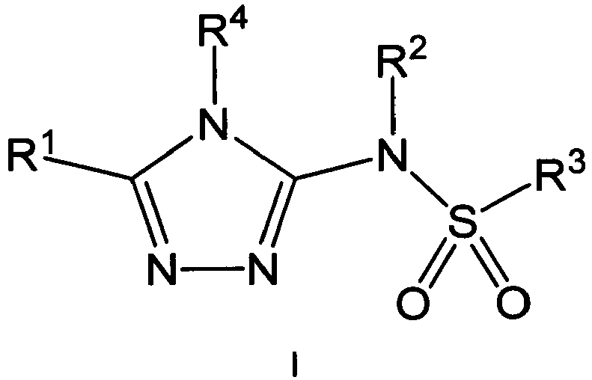
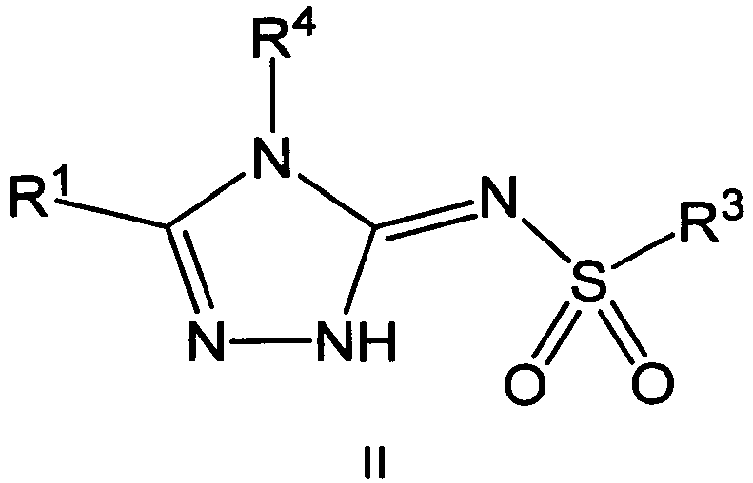
arba jo farmaciniu požiūriu priimtina druska, jo tautomeras, tautomero farmaciniu požiūriu priimtina druska, bet kuris iš stereoizomerų arba jų mišinys,
kur:
R¹ yra nepakeistas piridilas, piridonilas arba piridino oksidas, arba yra piridilas, piridonilas arba piridino oksidas, pakeistas 1, 2, 3 arba 4 R^{1a} pakaitais;
R^{1a} kiekvienu atveju nepriklausomai yra parinkta iš -F, -CI, -Br, -I, -CN, -C₁-C₆ alkilo, -C₁-C₆ haloalkilo, -C₁-C₆ perhaloalkilo, -OH, -O-(C₁-C₆ alkil), -O-(C₁-C₆ haloalkil), -O-(C₁-C₆ perhaloalkil), -C₂-C₆ alkenilo, -O-(C₁-C₆ alkil)-OH, -O-(C₁-C₆ alkil)-O-(C₁-C₆ alkil), -O-(C₁-C₆ haloalkil)-OH, -O-(C₁-C₆ haloalkil)-O-(C₁-C₆ alkil), -O-(C₁-C₆ perhaloalkil)-OH, -O-(C₁-C₆ perhaloalkil)-O-(C₁-C₆ alkil), -NH₂, -NH(C₁-C₆ alkil), -N(C₁-C₆ alkil)₂, -C(=O)-(C₁-C₆ alkil), -C(=O)OH, -C(=O)-O-(C₁-C₆ alkil), -C(=O)NH₂, -C(=O)NH(C₁-C₆ alkil), -C(=O)N(C₁-C₆ alkil)₂, fenilo, -C(=O)-(heterociklil) arba heterociklilo grupės, kur -C(=O)-(heterociklil) heterociklilo grupė arba heterociklilo grupė yra 3 – 7-naris žiedas, turintis 1, 2 arba 3 heteroatomus, parinktus iš N, O arba S;
R² yra parinkta iš -H arba C₁-C₄ alkilo arba nėra II formulės junginiuose;
R³ yra parinkta iš nepakeisto C₁-C₁₀ alkilo, C₁-C₁₀ alkilo, pakeisto 1, 2 arba 3 R^{3a} pakaitais, grupė, kurios formulė -(CR^{3b}R^{3c})-Q, grupė, kurios formulė -NH-(CR^{3b}R^{3c})-Q, grupė, kurios formulė -(CR^{3b}R^{3c})-C(=O)-Q, grupė, kurios formulė -(CR^{3d}R^{3e})-(CR^{3f}R^{3g})-Q, grupė, kurios formulė -(CR^{3b}=CR^{3c})-Q, grupė, kurios formulė -(heterociklil)-Q, kur -(heterociklil)-Q heterociklilas turi 5 - 7 žiedo narius, iš kurių 1, 2 arba 3 yra heteroatomai, parinkti iš N, O arba S, ir yra nepakeistas arba yra pakeistas 1, 2 arba 3 R^{3h} pakaitais;
R^{3a} kiekvienu atveju nepriklausomai yra parinkta iš -F, -CI, -CN, -OH, -O-(C₁-C₆ alkil),-O-(C₁-C₆ haloalkil), -O-(C₁-C₆ perhaloalkil), -O-(C₁-C₆ alkil)-OH, -O-(C₁-C₆ alkil)-O-(C₁-C₆ alkil), C₂-C₆ alkenilo, C₂-C₆ alkinilo, -NH₂, -NH(C₁-C₆ alkil) arba -N(C₁-C₆ alkil)₂;
R^{3b} ir R^{3c} nepriklausomai yra parinktos iš -H, -F, -CI, -CN, -C₁-C₆ alkilo, -C₁-C₆ haloalkilo, -C₁-C₆ perhaloalkilo, -OH, -O-(C₁-C₆ alkil), -O-(C₁-C₆ haloalkil), -O-(C₁-C₆ perhaloalkil), -O-(C₁-C₆ alkil)-OH, -O-(C₁-C₆ alkil)-O-(C₁-C₆ alkil), -NH₂, -NH(C₁-C₆ alkil) arba -N(C₁-C₆ alkil)₂;
R^{3d} ir R^{3e} nepriklausomai yra parinktos iš -H, -F, -CI, -CN, -C₁-C₆ alkilo, -C₁-C₆ haloalkilo, -C₁-C₆ perhaloalkilo, -OH, -O-(C₁-C₆ alkil), -O-(C₁-C₆ haloalkil), -O-(C₁-C₆ perhaloalkil), -O-(C₁-C₆ alkil)-OH, -O-(C₁-C₆ alkil)-O-(C₁-C₆ alkil), -NH₂, -NH(C₁-C₆ alkil) arba -N(C₁-C₆ alkil)₂;
R^{3f} ir R^{3g} nepriklausomai yra parinktos iš -H, -F, -CI, -CN, -C₁-C₆ alkilo, -C₁-C₆ haloalkilo, -C₁-C₆ perhaloalkilo, -OH, -O-(C₁-C₆ alkil), -O-(C₁-C₆ haloalkil), -O-(C₁-C₆ perhaloalkil), -O-(C₁-C₆ alkil)-OH, -O-(C₁-C₆ alkil)-O-(C₁-C₆ alkil), -NH₂, -NH(C₁-C₆ alkil) arba -N(C₁-C₆ alkil)₂;
R^{3h} kiekvienu atveju yra nepriklausomai parinktos iš -F, -CI, -CN, -C₁-C₆ alkilo, -C₁-C₆ haloalkilo, -C₁-C₆ perhaloalkilo, -OH, -O-(C₁-C₆ alkil), -O-(C₁-C₆ haloalkil), -O-(C₁-C₆ perhaloalkil), -O-(C₁-C₆ alkil)-OH, -O-(C₁-C₆ alkil)-O-(C₁-C₆ alkil), -NH₂, -NH(C₁-C₆ alkil), -N(C₁-C₆ alkil)₂ arba okso;
Q yra monociklinė arba biciklinė C₃-C₁₀ arilo grupė, monociklinė arba biciklinė heteroarilo grupė su 5 - 10 žiedo narių, turinčių 1, 2 arba 3 heteroatomus, parinktus iš N, O arba S, C₃-C₈ cikloalkilo grupė arba 3 - 7 nario heterociklilo grupė, turinti 1, 2 arba 3 heteroatomus, parinktus iš N, O arba S, kur C₆-C₁₀ arilo grupė, heteroarilo grupė, cikloalkilo grupė ir heterociklilo grupė yra nepakeista arba yra pakeista 1, 2, 3, arba 4 R^{Q} pakaitais;
R^{Q} kiekvienu atveju nepriklausomai yra parinkta iš -F, -CI, -Br, -I, -CN, -C₁-C₆ alkilo, -C₁-C₆ haloalkilo, -C₁-C₆ perhaloalkilo, -C₂-C₆ alkenilo, -C₂-C₆ alkinilo, -OH, -O-(C₁-C₆ alkil), -O-(C₁-C₆ haloalkil), -O-(C₁-C₆ perhaloalkil), -NH₂, -NH(C₁-C₆ alkil), -N(C₁-C₆ alkil)₂, -C(=O)-(C₁-C₆ alkil), -C(=O)OH, -C(=O)-O-(C₁-C₆ alkil), -C(=O)NH₂, -C(=O)NH(C₁-C₆ alkil), -C(=O)N(C₁-C₆ alkil)₂, -S(=O)₂-(C₁-C₆ alkil), fenilo arba heteroarilo grupės, ir Q heterociklilo grupė gali būti pakeista 1 okso R^{Q} pakaitu;
R⁴ yra parinkta iš monociklinės arba biciklinės C₆-C₁₀ arilo grupės, monociklinės arba biciklinės heteroarilo grupės su 5 - 10 žiedo narių, turinčių 1, 2 arba 3 heteroatomus, nepriklausomai parinktus iš N, O arba S, arba monociklinės arba biciklinės heterociklilo grupės su 5 - 10 žiedo nariais, turinčiais 1, 2, 3 arba 4 heteroatomus, nepriklausomai parinktus iš N, O arba S, kur C₆-C₁₀ arilo grupė, heteroarilo grupė arba heterociklilo grupė yra nepakeistos arba pakeistos 1, 2 arba 3 R^{4a} pakaitais;
R^{4a} kiekvienu atveju nepriklausomai yra parinktos iš -F, -CI, -Br, -I, -CN, -C₁-C₆ alkilo, -C₁-C₆ haloalkilo, -C₁-C₆ perhaloalkilo, -OH, -O-(C₁-C₆ alkil), -O-(C₁-C₆ haloalkil), -O-(C₁-C₆ perhaloalkil), -NH₂, -NH(C₁-C₆ alkil), -N(C₁-C₆ alkil)₂, -C(=O)-(C₁-C₆ alkil), -C(=O)OH, -C(=O)-O-(C₁-C₆ alkil), -C(=O)NH₂, -C(=O)NH(C₁-C₆ alkil) arba -C(=O)N(C₁-C₆ alkil)₂, ir heterociklilo R⁴ grupė gali būti papildomai pakeista 1 okso pakaitu; ir
be to kur:
jeigu R⁴ yra nepakeistas arba pakeistas fenilo žiedas ir R³ yra grupė yra formulės -(CR^{3b}=CR^{3c})-Q, tada bent vienas iš šių yra treisingas:
a) R⁴ yra pakeista bent viena -O-(C₁-C₆ alkil) grupe;
b) Q nėra oksadiazolas;
c) R^{3b} nėra -H;
d) R^{3c} nėra -H;
e) R¹ nėra 2-piridilo grupė; arba
f) R⁴ yra pakeistas viena arba dviem -O-(C₁-C₆ alkil) grupėmis.

2. Junginys pagal 1 punktą arba jo farmaciniu požiūriu priimtina druska, bet kuris iš stereoizomerų arba jų mišinys, kur R¹ yra nepakeistas piridilas arba yra piridilas, pakeistas 1 arba 2 R^{1a} pakaitais.

3. Junginys pagal 2 punktą arba jo farmaciniu požiūriu priimtina druska, bet kuris iš stereoizomerų arba jų mišinys, kur R^{1a} kiekvienu atveju nepriklausomai yra parinkta iš -CH₃, -CH₂CH₃, -F, -Cl, -Br, -CN,-CF₃, -CH=CH₂, -C(=O)NH₂, -C(=O)NH(CH₃), -C(=O)N(CH₃)₂, -C(=O)NH(CH₂CH₃), -OH, -OCH₃,-OCHF₂, -OCH₂CH₃, -OCH₂CF₃, -OCH₂CH₂OH, -OCH₂C(CH₃)₂OH, -OCH₂C(CF₃)₂OH, -OCH₂CH₂OCH₃, -NH₂, -NHCH₃, -N(CH₃)₂, fenilo arba grupės, kurios formulė:
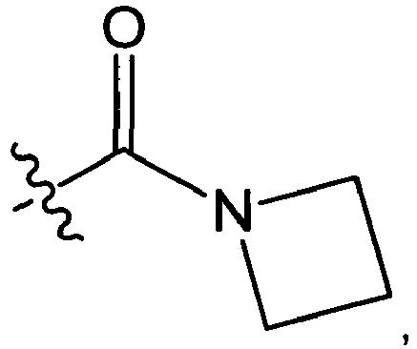
kur simbolis 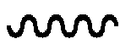, kai pavaizduotas skersai jungties, rodo prisijungimo prie likusios molekulės tašką.

4. Junginys pagal 1 punktą arba jo farmaciniu požiūriu priimtina druska, bet kuris iš stereoizomerų arba jų mišinys, kur R¹ yra parinkta iš:
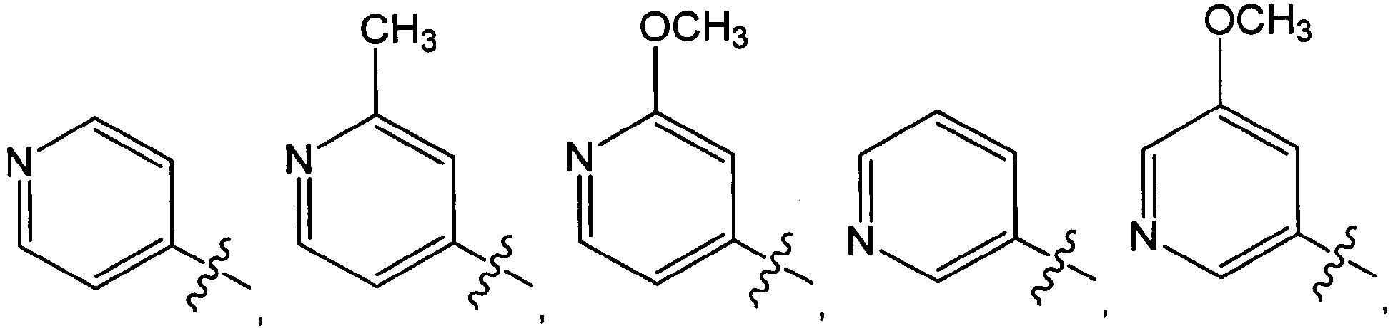
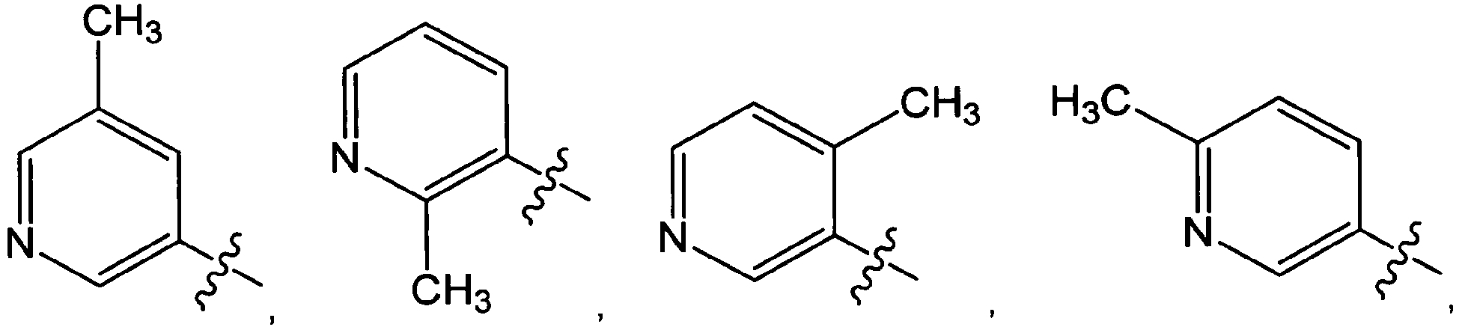
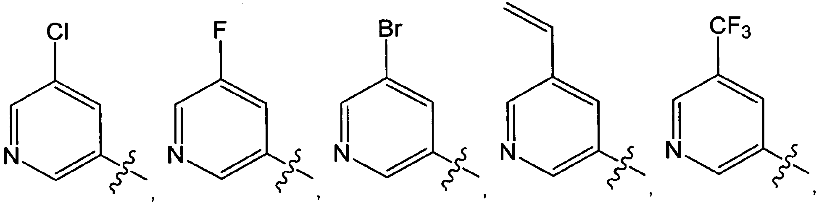
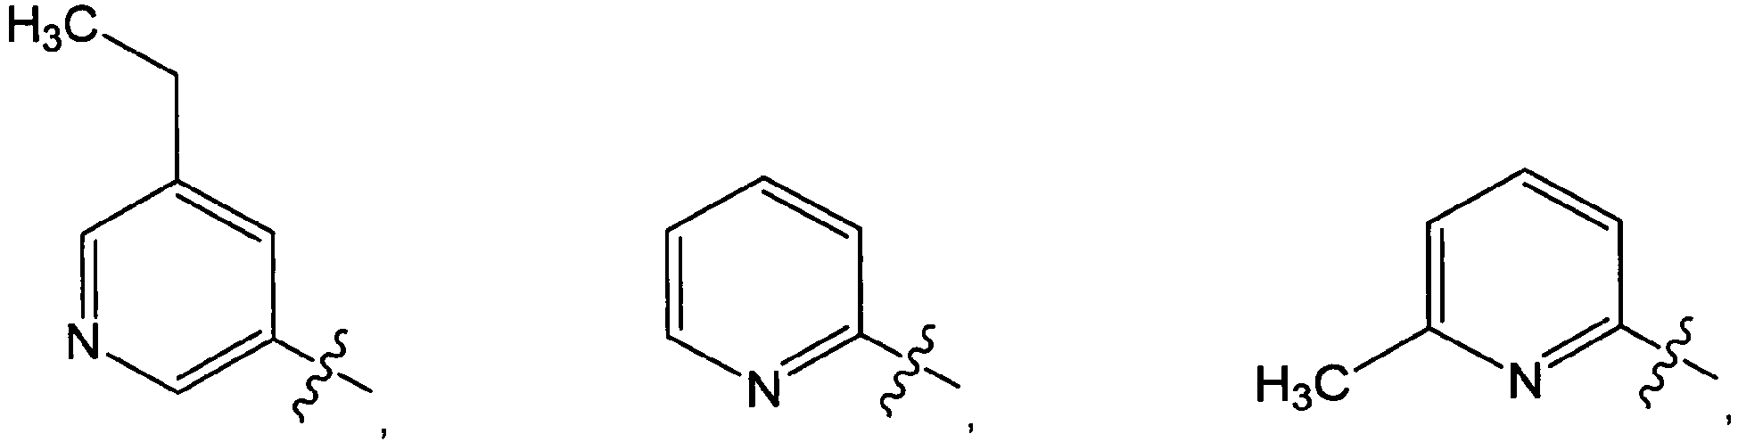
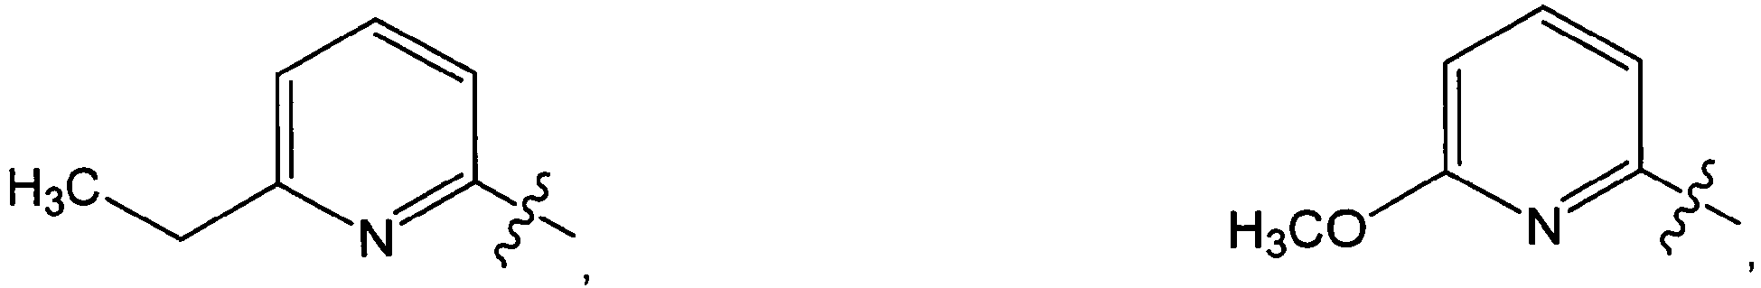
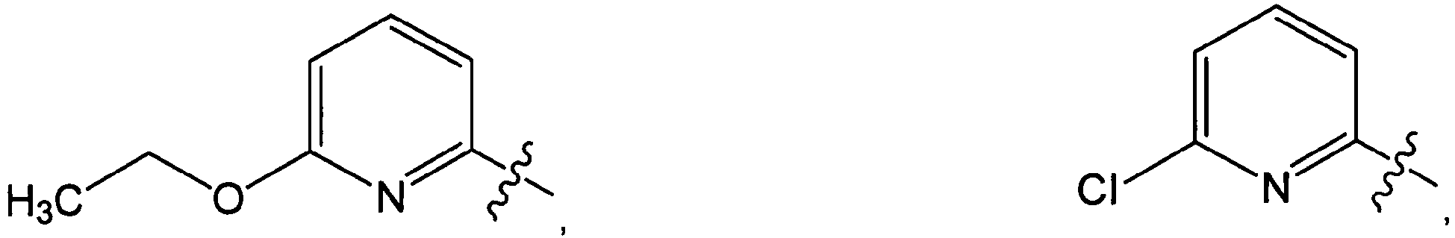
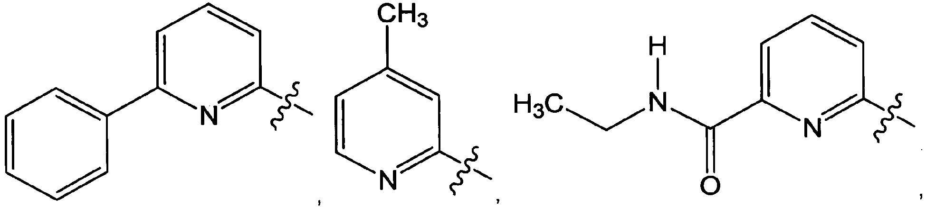
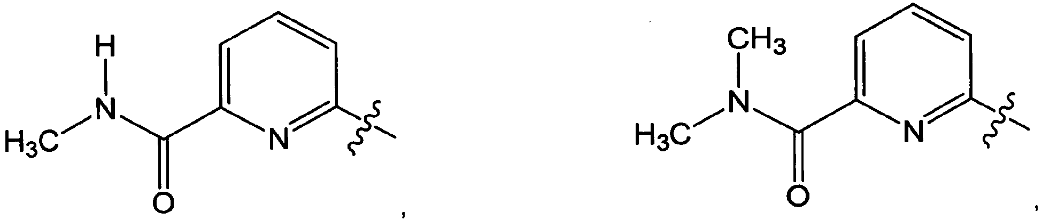
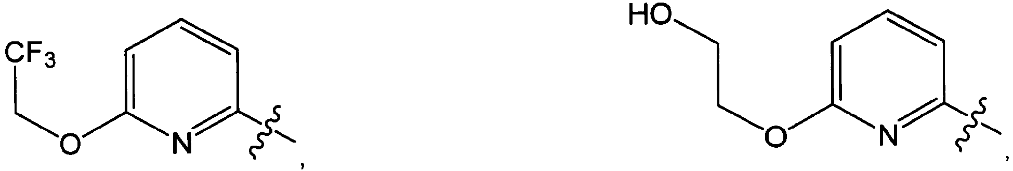
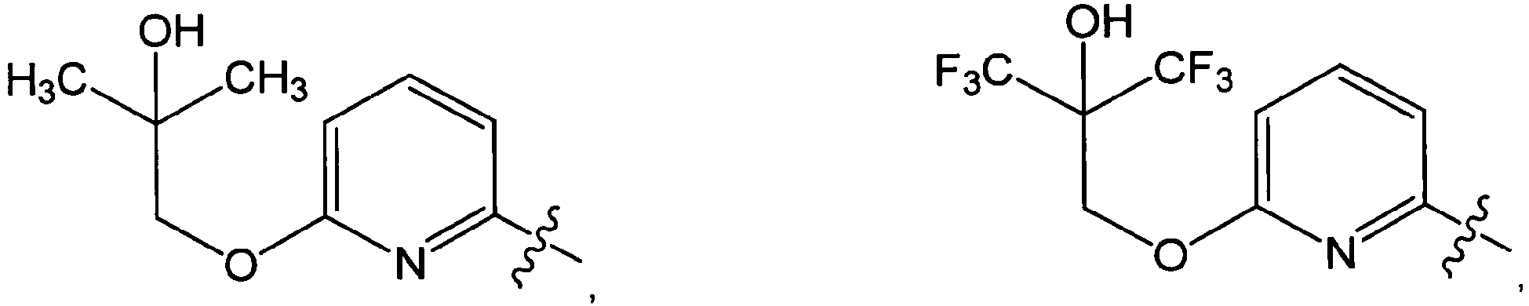
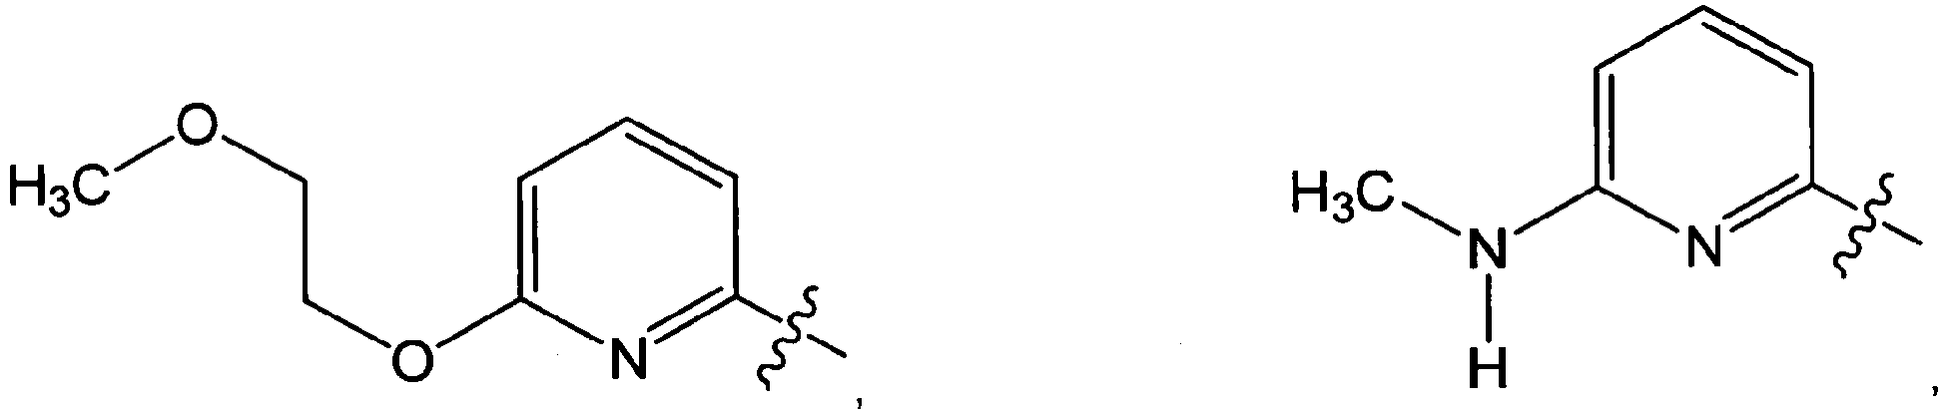
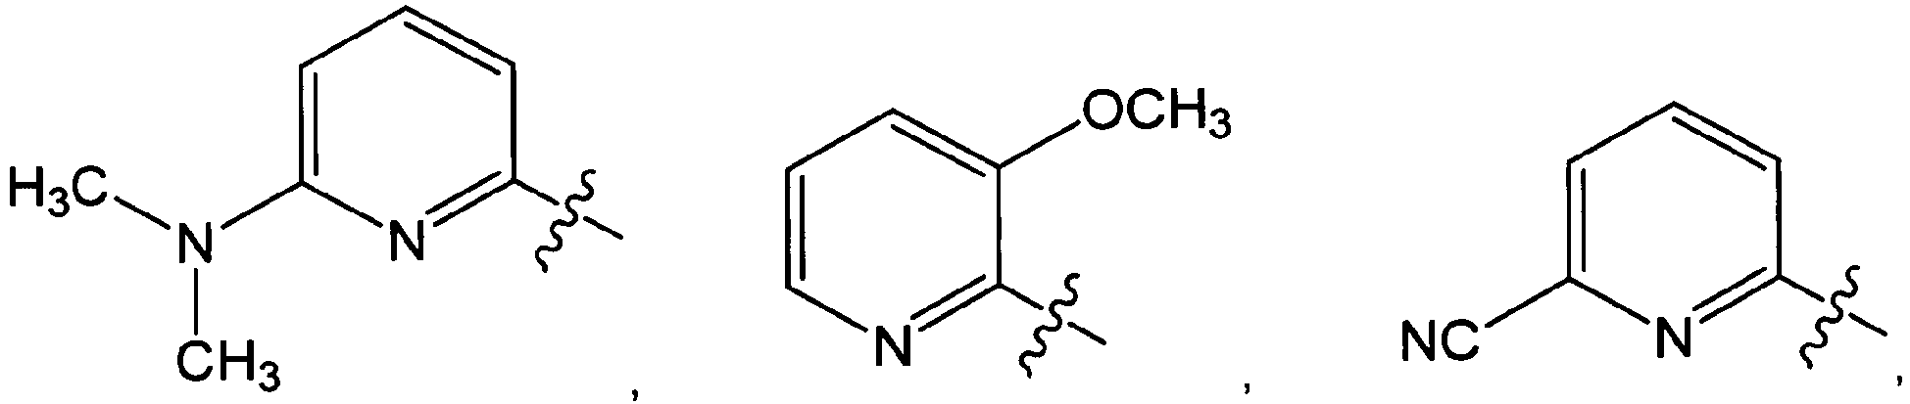
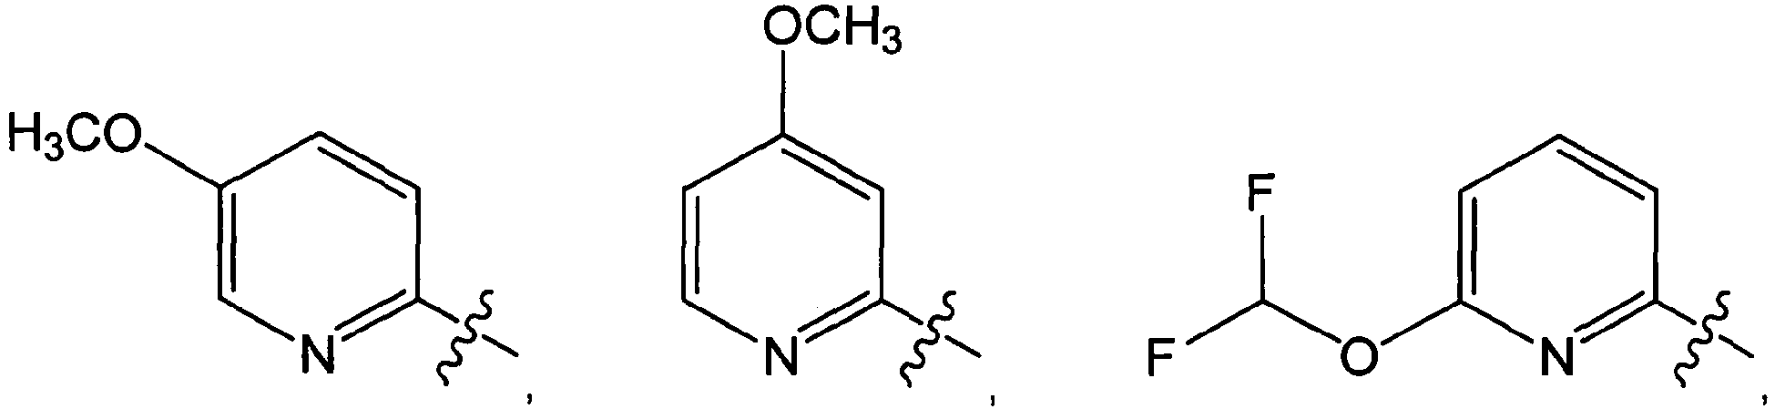
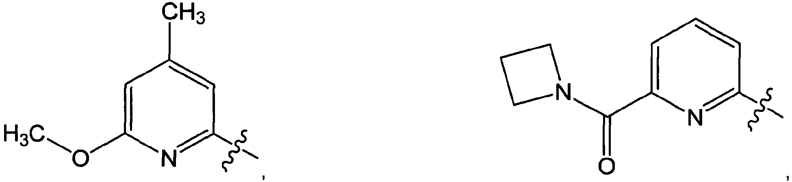
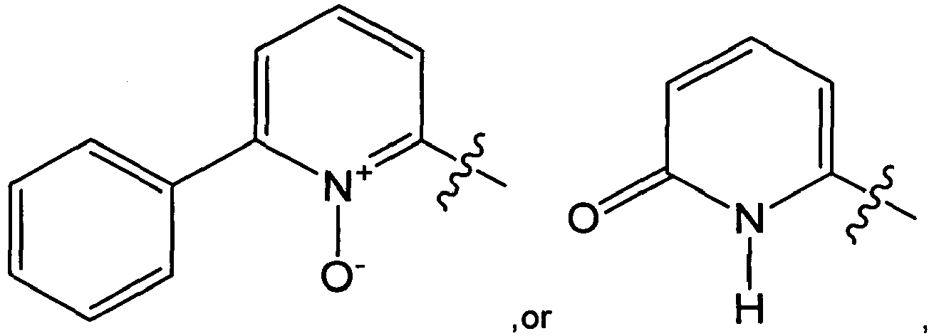 arba
kur simbolis , kai pavaizduotas skersai jungties, rodo prisijungimo prie likusios molekulės tašką.

5. Junginys pagal 1 punktą arba jo farmaciniu požiūriu priimtina druska, bet kuris iš stereoizomerų arba jų mišinys, kur R¹ yra parinkta iš:
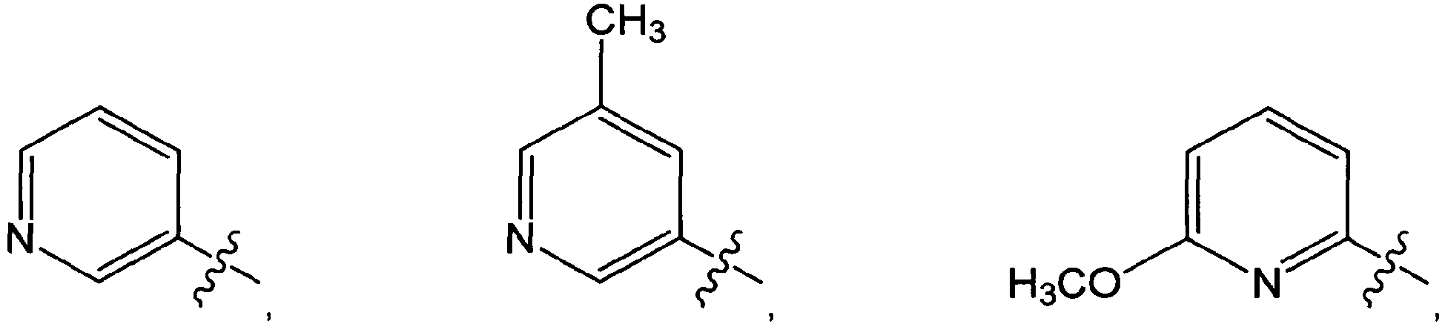
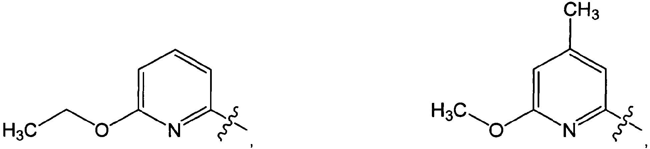
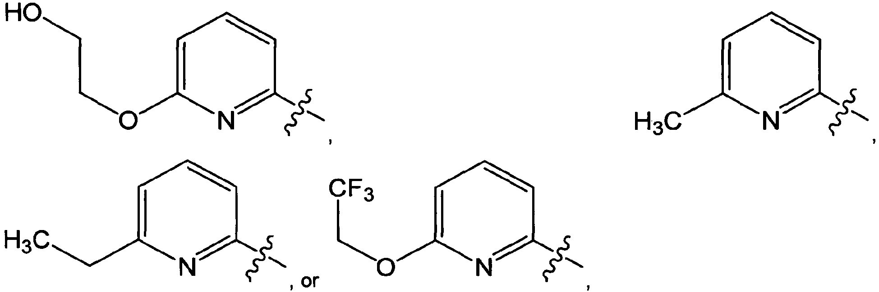
arba

kur simbolis , kai pavaizduotas skersai jungties, rodo prisijungimo prie likusios molekulės tašką.

6. Junginys pagal 1 punktą arba jo farmaciniu požiūriu priimtina druska, bet kuris iš stereoizomerų arba jų mišinys, kur R² yra -H.

7. Junginys pagal 1 punktą arba jo farmaciniu požiūriu priimtina druska, bet kuris iš stereoizomerų arba jų mišinys, kur R⁴ yra fenilas, piridilas, pirimidinilas, izoksazolilas, indolilas arba naftilas, bet kuris iš kurių gali būti nepakeistas arba pakeistas 1, 2 arba 3 R^{4a} pakaitais.

8. Junginys pagal 7 punktą arba jo farmaciniu požiūriu priimtina druska, bet kuris iš stereoizomerų arba jų mišinys, kur R^{4a} kiekvienu atveju nepriklausomai yra parinkta iš -CH₃, -F, -CI, -Br, -CN, -CF₃, -OCH₃, -OCHF₂, -OCH₂CH₃, -C(=O)OCH₃, -C(=O)CH₃ arba -N(CH₃)₂.

9. Junginys pagal 1 punktą arba jo farmaciniu požiūriu priimtina druska, bet kuris iš stereoizomerų arba jų mišinys, kur R⁴ yra parinkta iš:
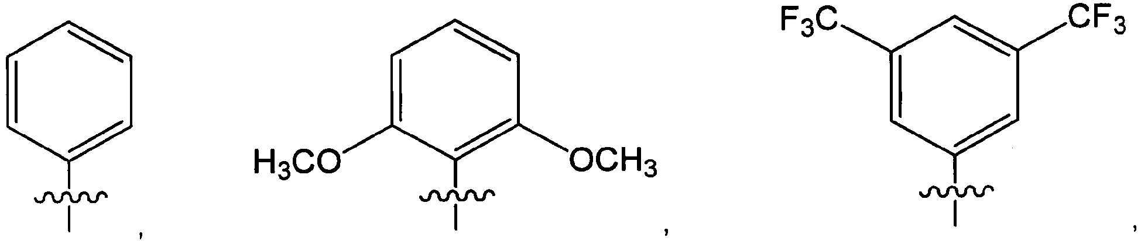
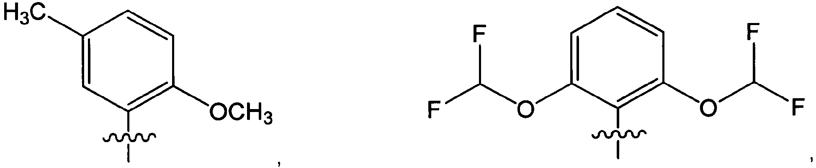
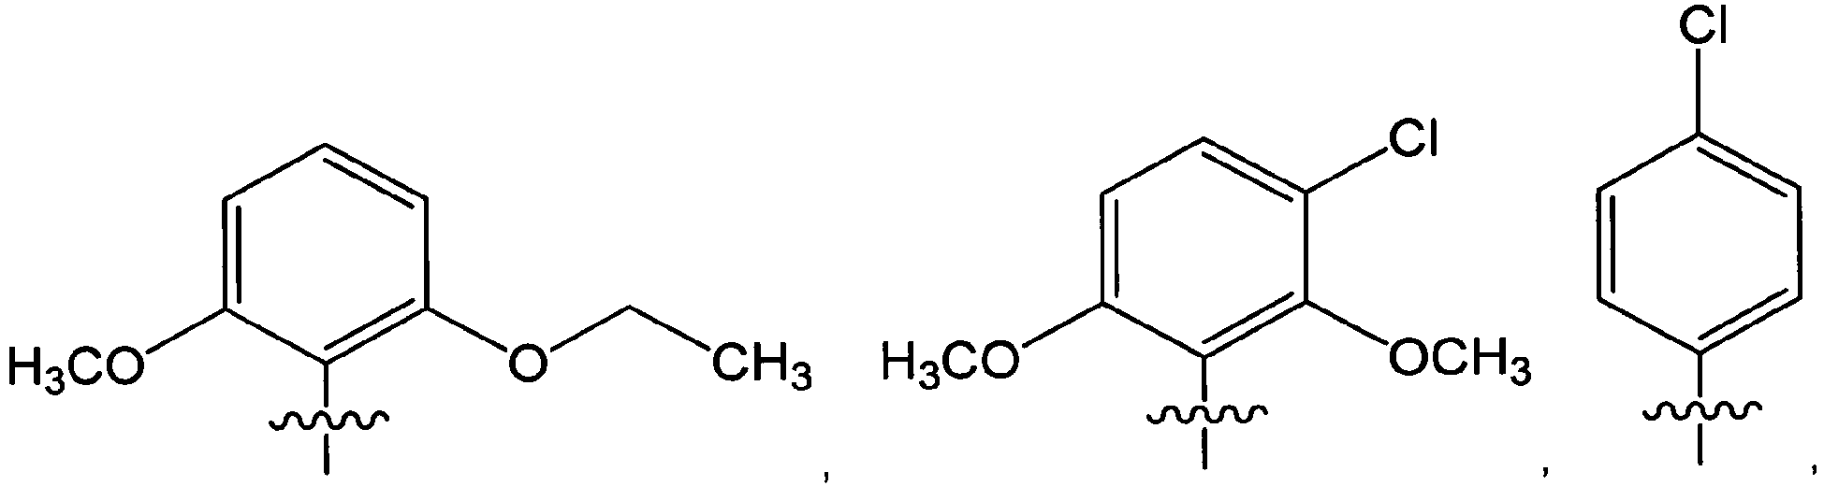
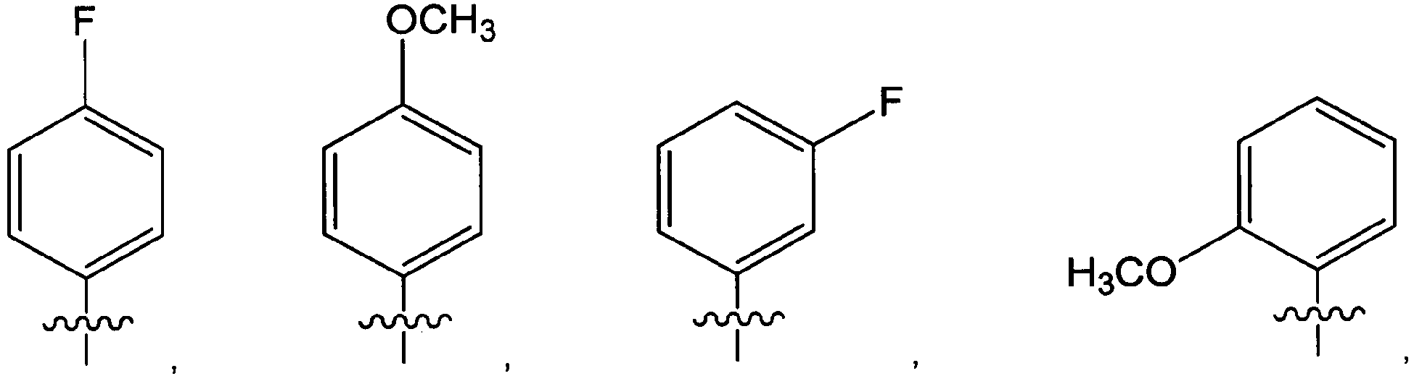
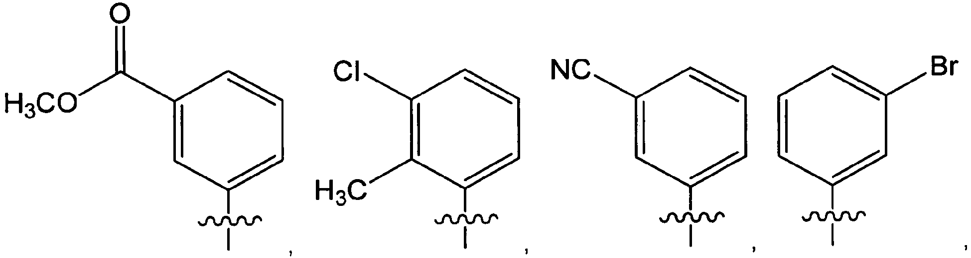
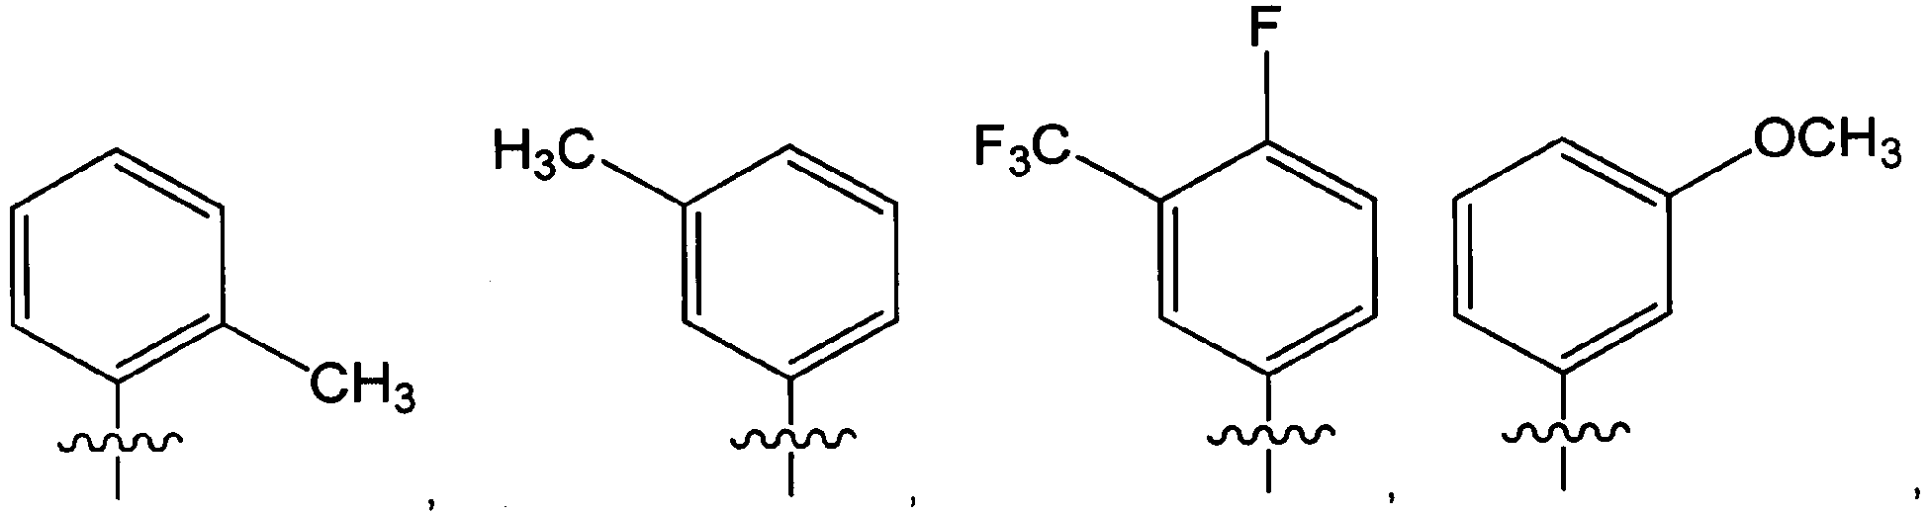
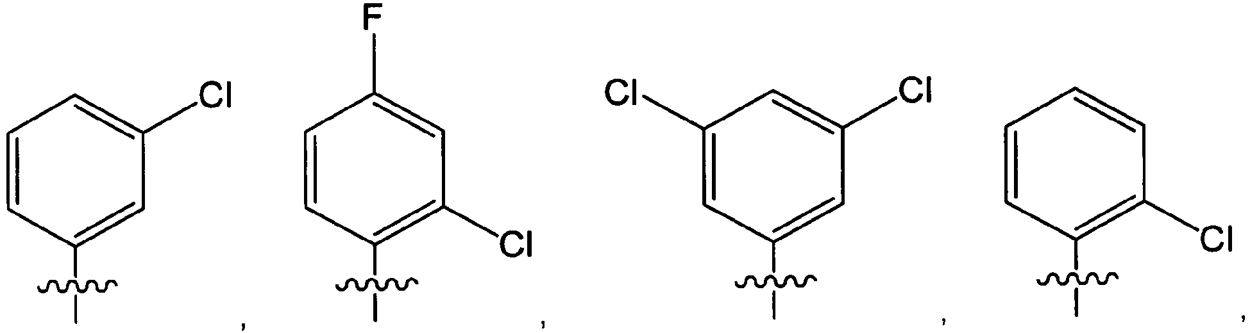
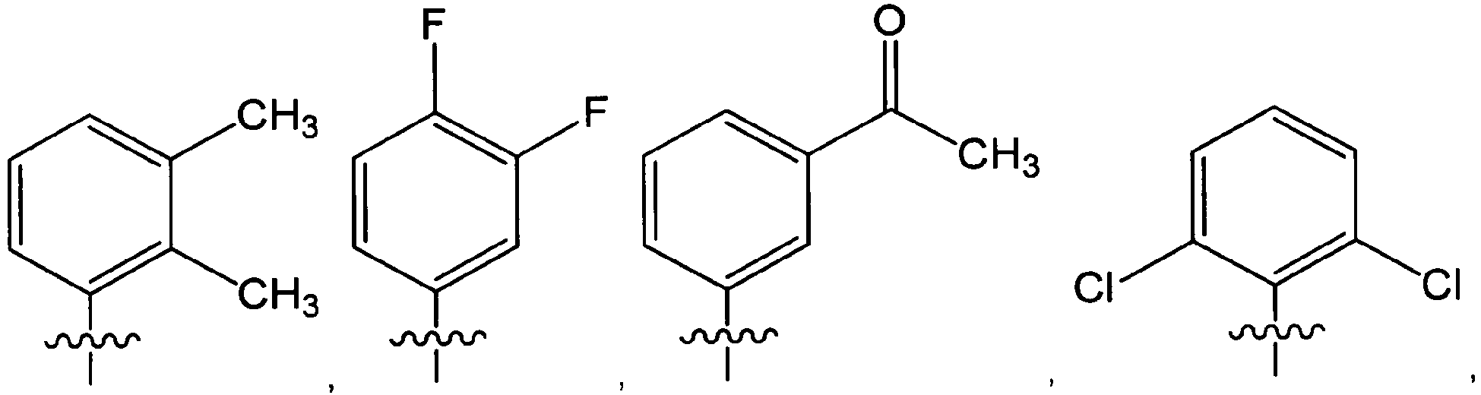
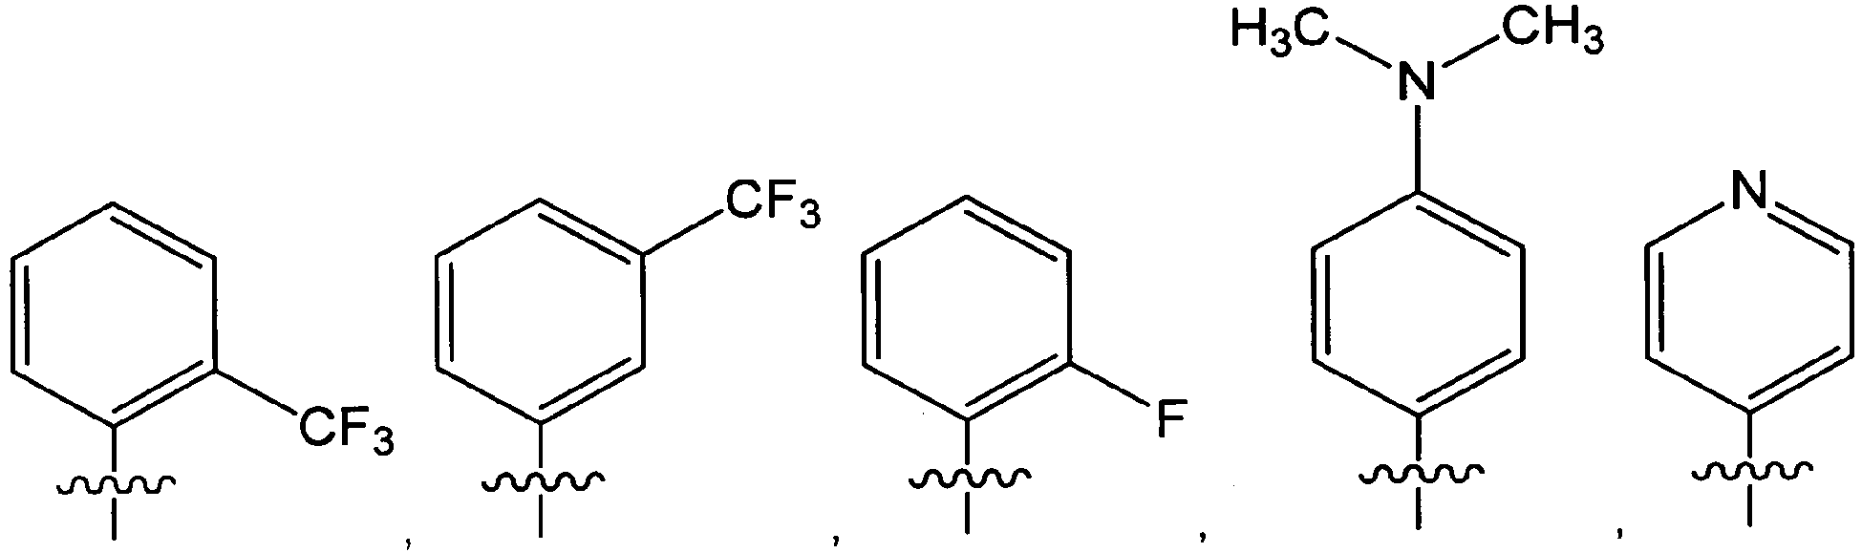
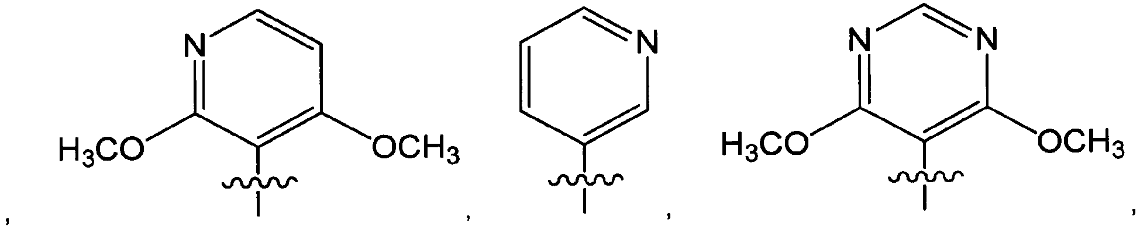
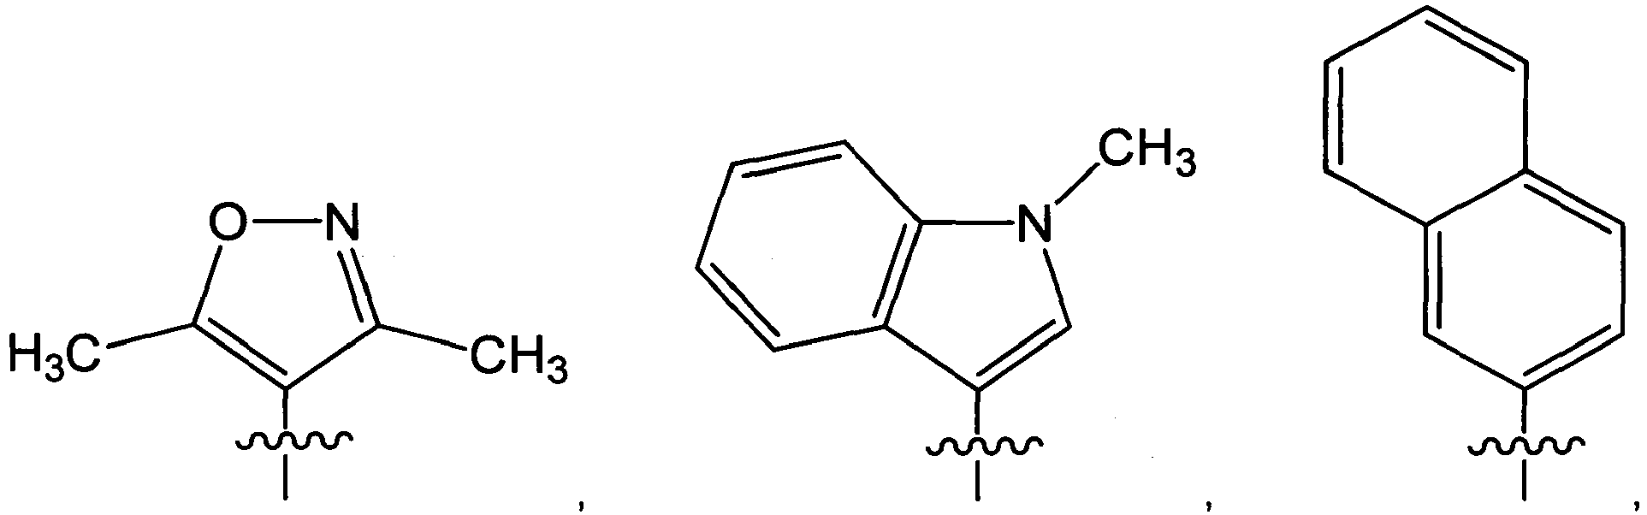
arba
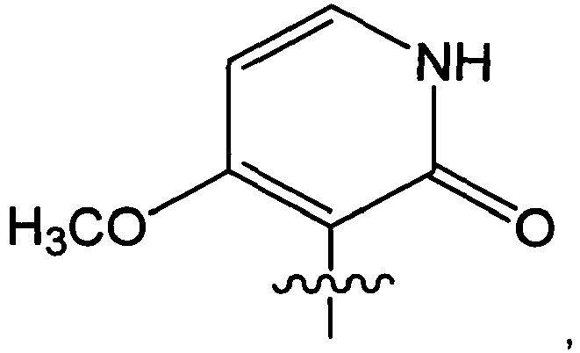
kur simbolis , kai pavaizduotas skersai jungties, rodo prisijungimo prie likusios molekulės tašką.

10. Junginys pagal 1 punktą arba jo farmaciniu požiūriu priimtina druska, bet kuris iš stereoizomerų arba jų mišinys, kur R⁴ yra fenilas pakeistas 1 arba 2 R^{4a} pakaitais, kur R^{4a} pakaitas yra -O-(C₁-C₂ alkil) grupė.

11. Junginys pagal 1 punktą arba jo farmaciniu požiūriu priimtina druska, bet kuris iš stereoizomerų arba jų mišinys, kur Q yra monociklinė heteroarilo grupė su 5 arba 6 žiedo nariais, turinčiais 1 arba 2 heteroatomus, parinktus iš N, O arba S, ir Q yra nepakeistas arba yra pakeistas 1 arba 2 R^{Q} pakaitais.

12. Junginys pagal 11 punktą arba jo farmaciniu požiūriu priimtina druska, bet kuris iš stereoizomerų arba jų mišinys, kur Q yra pirimidinilo arba piridilo grupė ir Q yra nepakeistas arba yra pakeistas 1 arba 2 R^{Q} pakaitais.

13. Junginys pagal 1 punktą arba jo farmaciniu požiūriu priimtina druska, bet kuris iš stereoizomerų arba jų mišinys, kur Q yra parinkta iš:
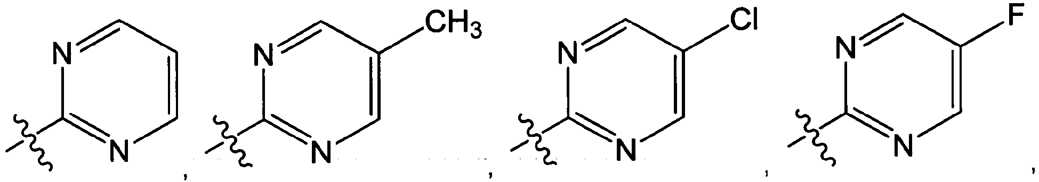
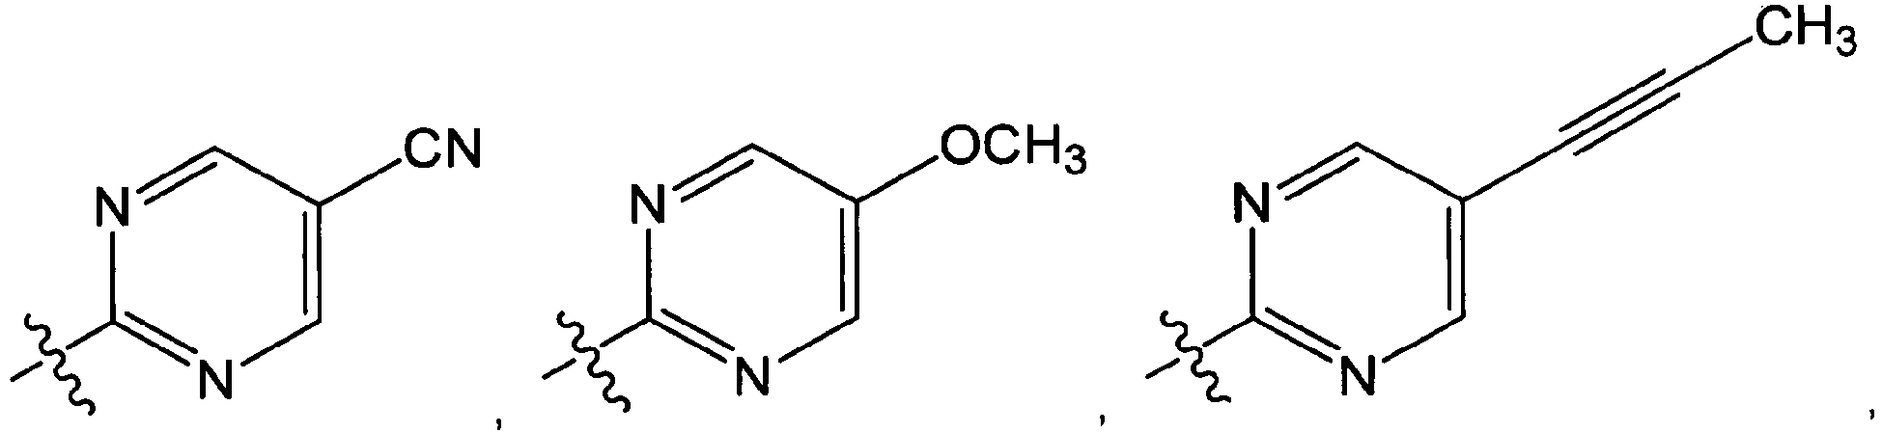
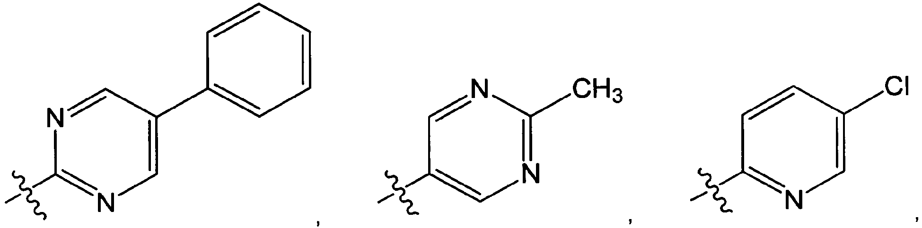
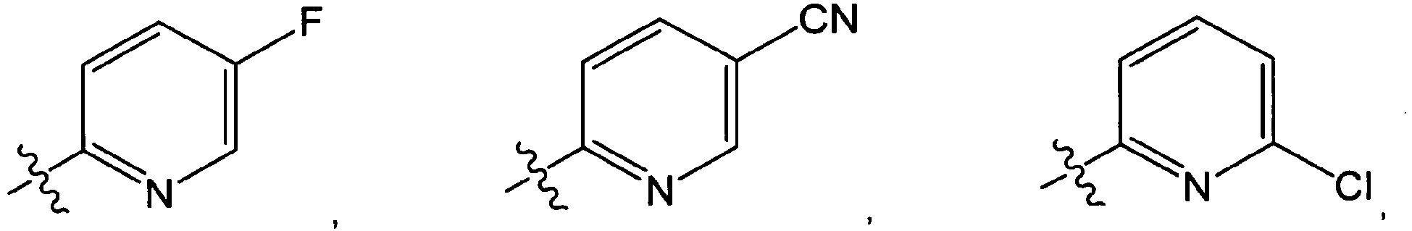
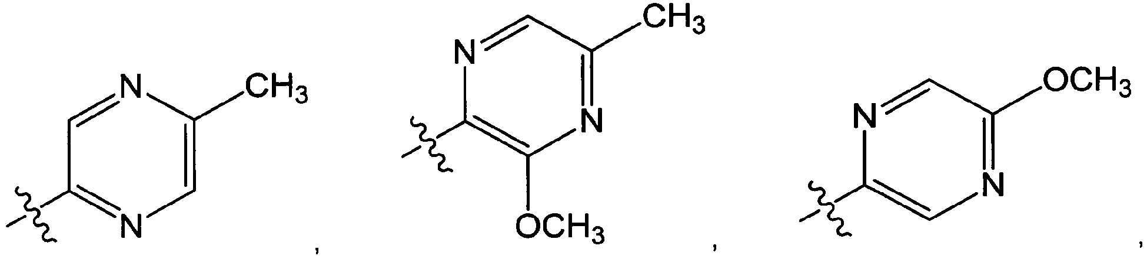
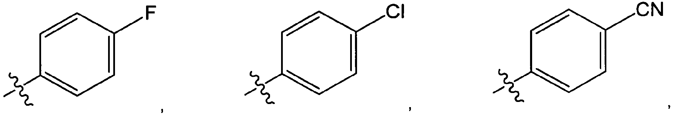
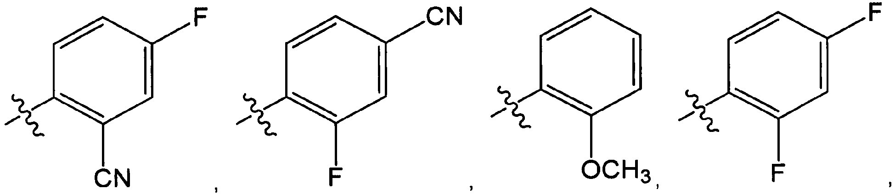
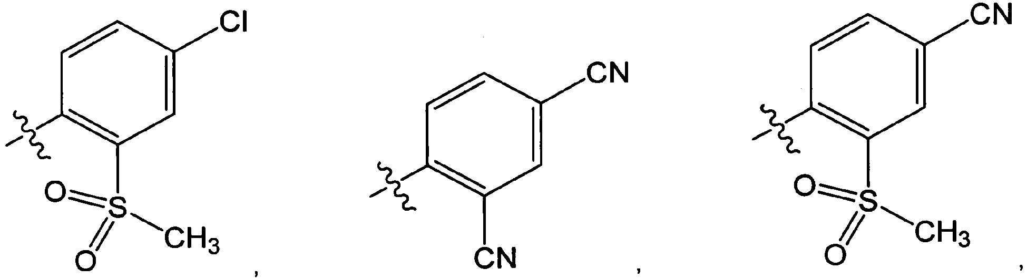
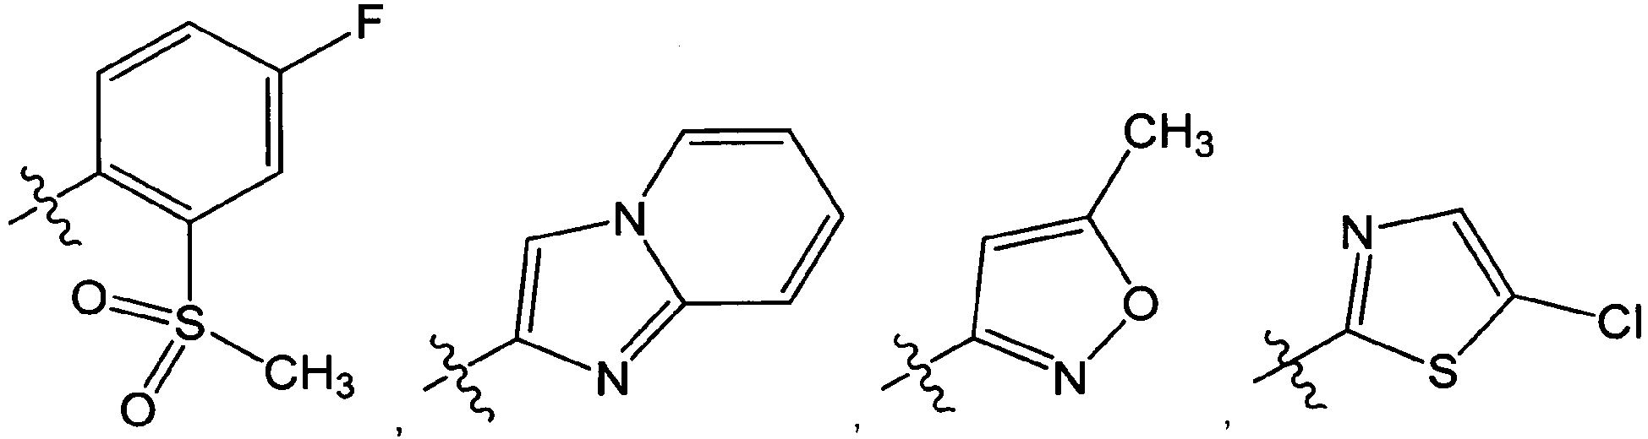
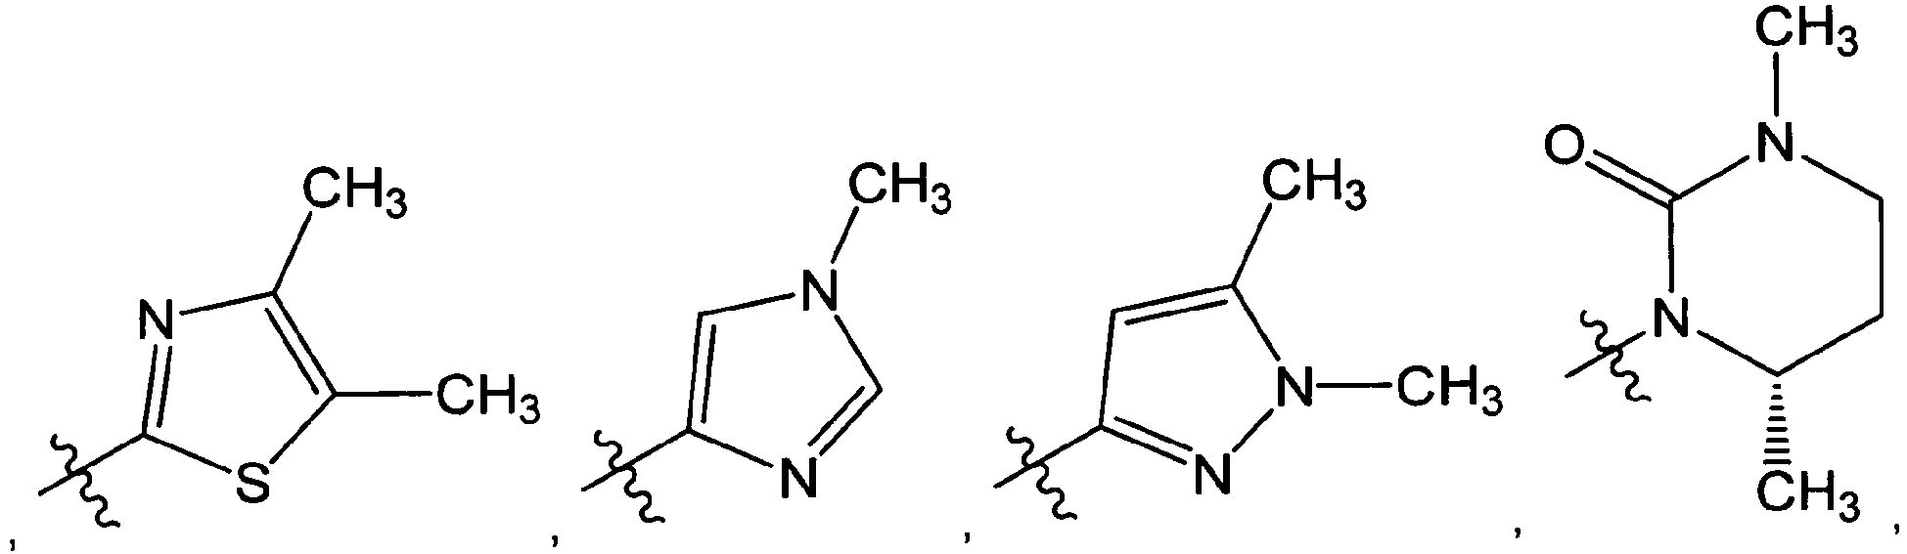
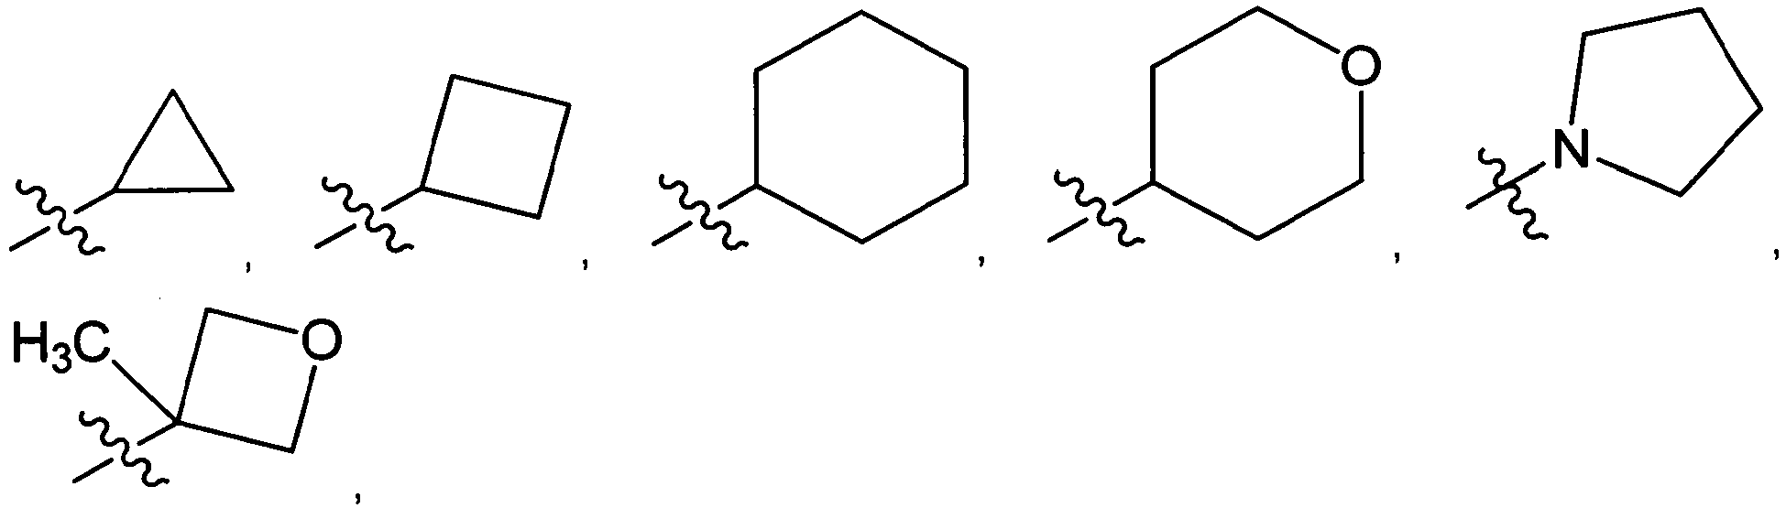
arba kur simbolis , kai pavaizduotas skersai jungties, rodo prisijungimo prie likusios molekulės tašką.

14. Junginys pagal 1 punktą arba jo farmaciniu požiūriu priimtina druska, bet kuris iš stereoizomerų arba jų mišinys, kur R³ yra grupė yra -(CR^{3d}R^{3e})-(CR^{3f}R^{3g})-Q formulės.

15. Junginys pagal 14 punktą arba jo farmaciniu požiūriu priimtina druska, bet kuris iš stereoizomerų arba jų mišinys, kur R³ turi formulę:

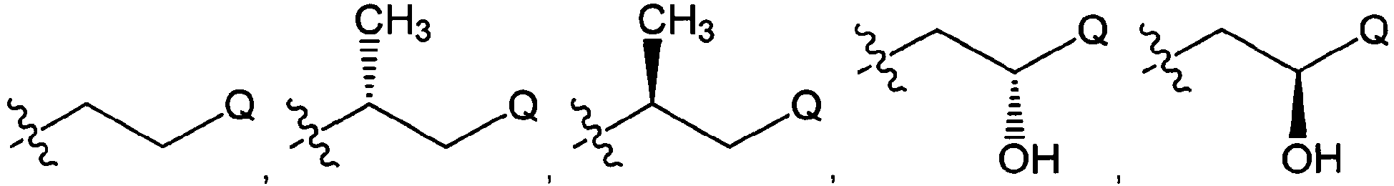
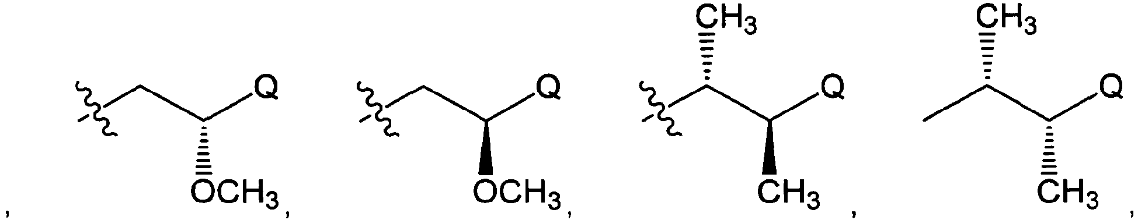
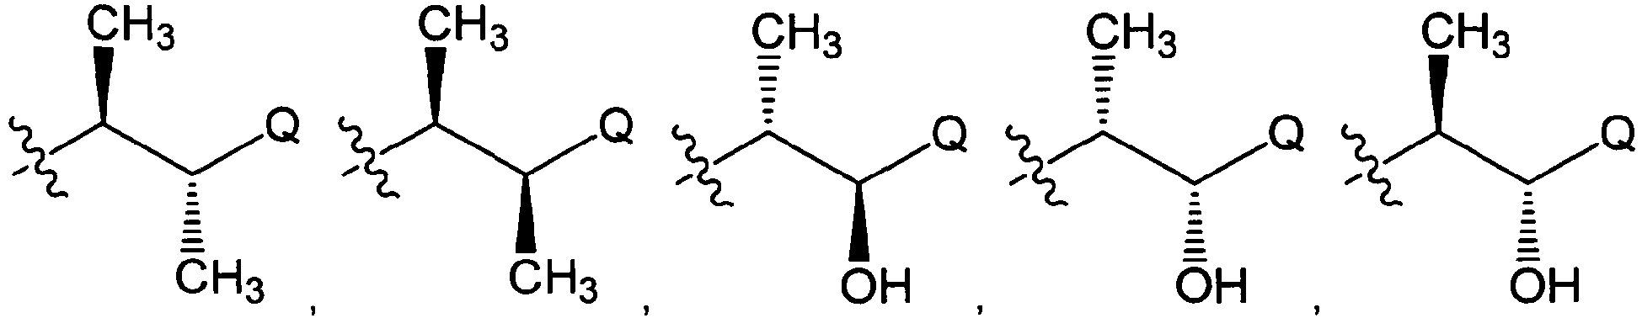
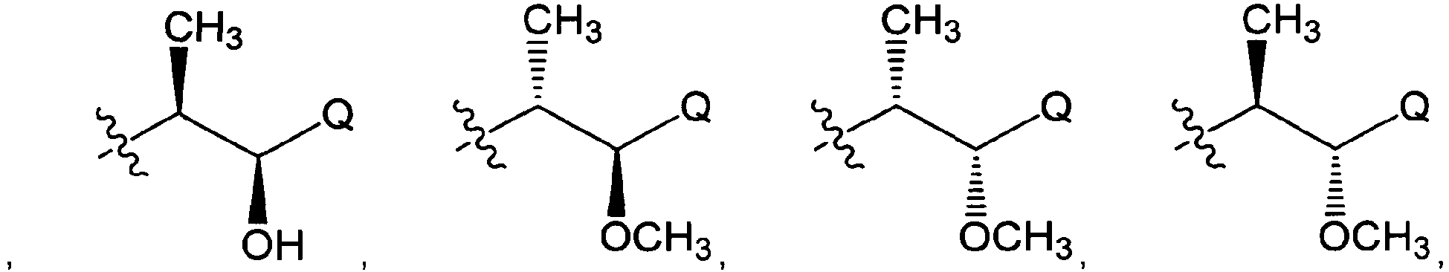
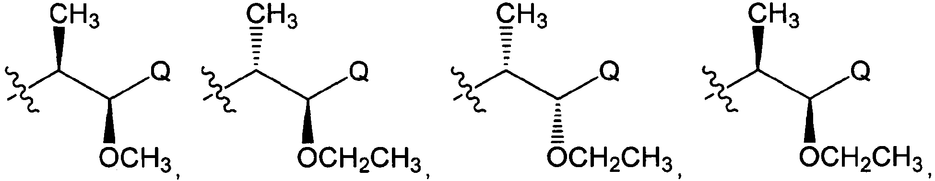
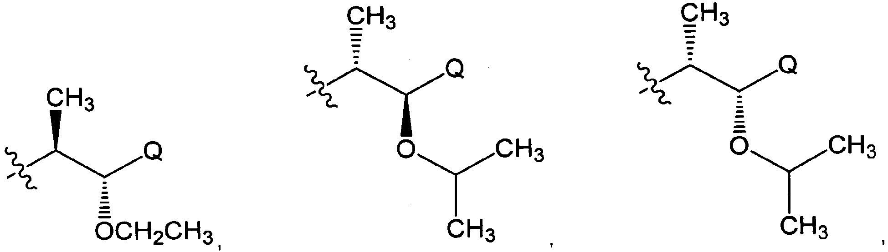
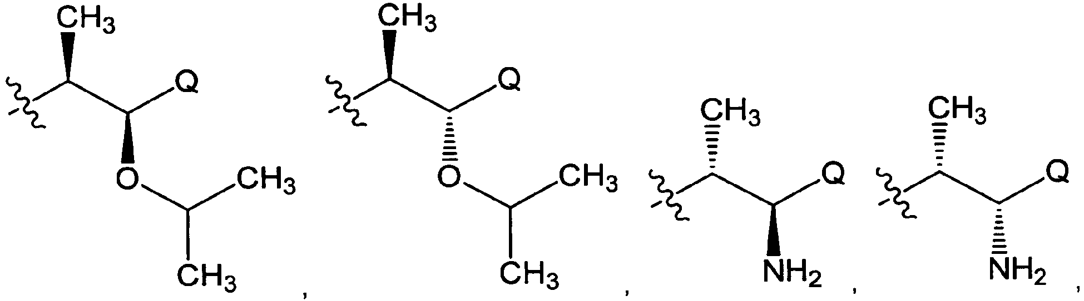
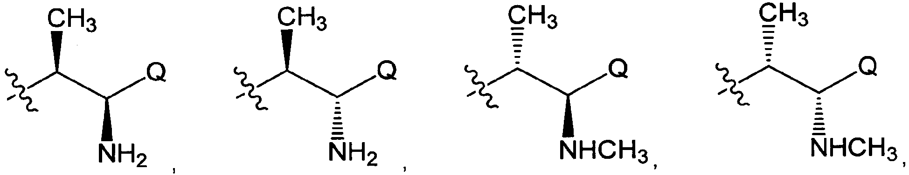
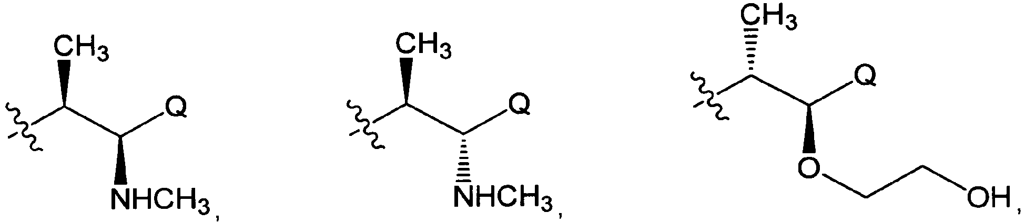
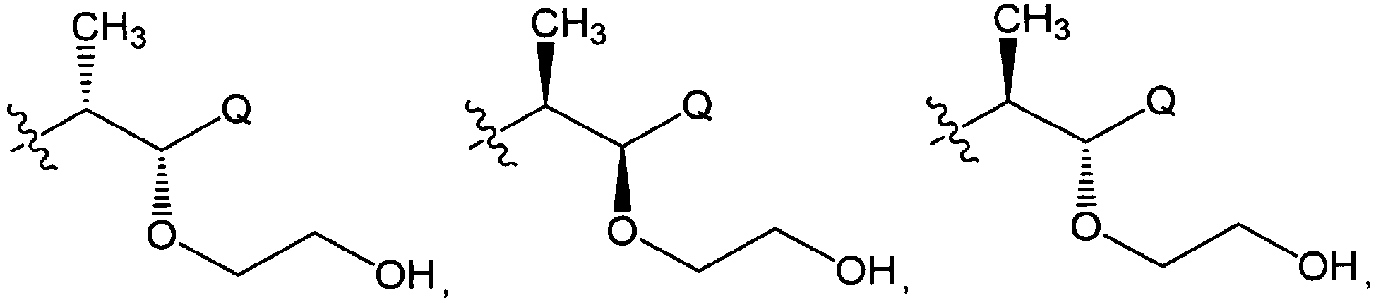
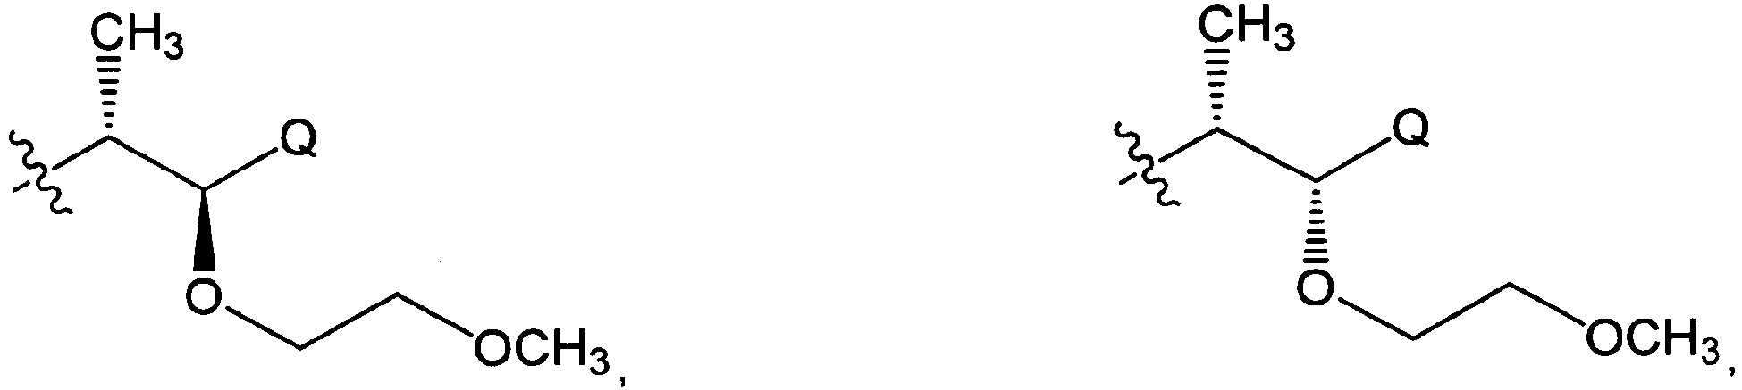
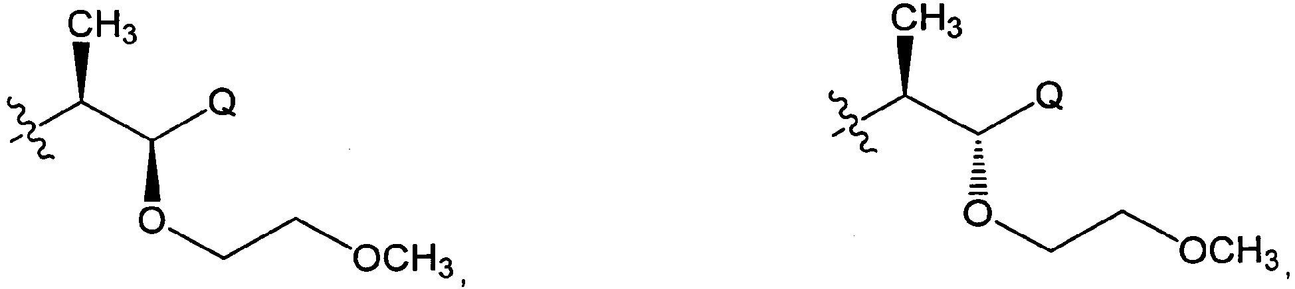
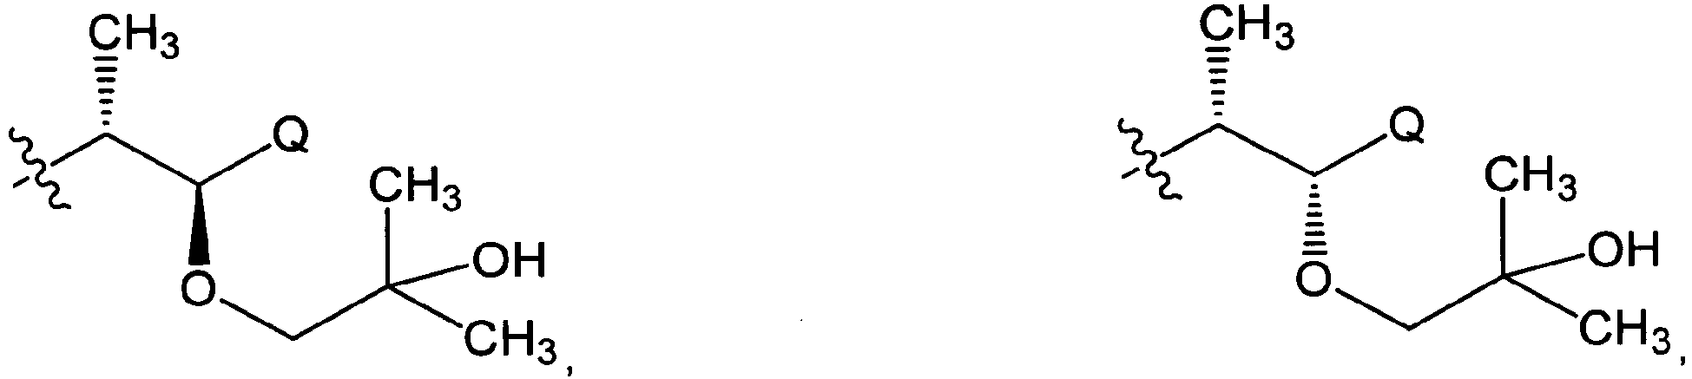
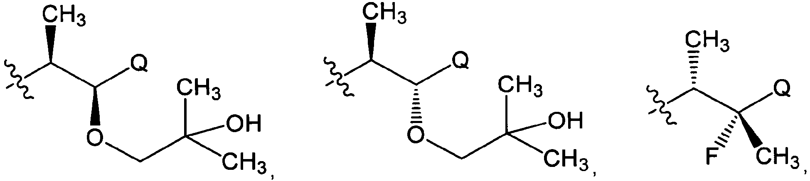
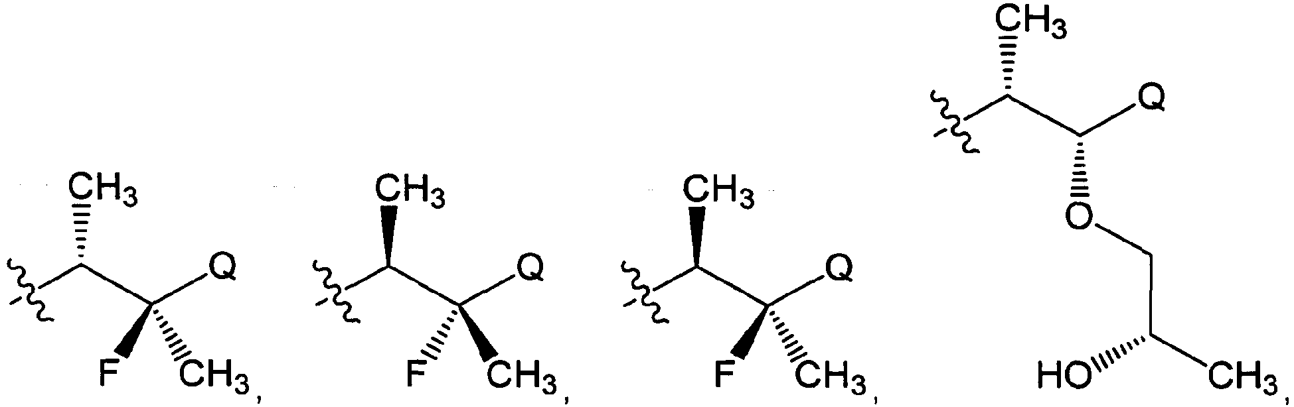
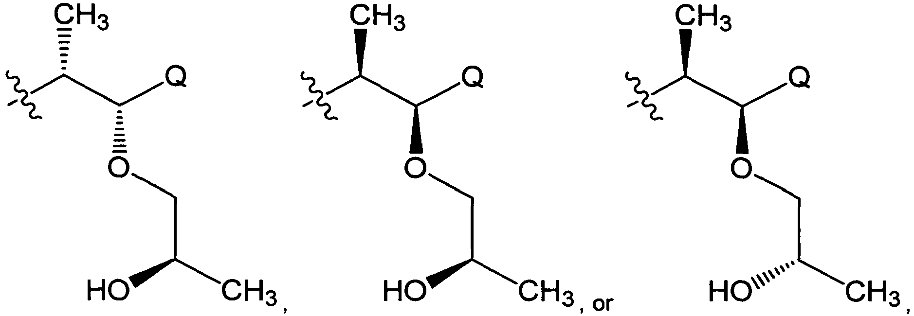 arba
kur simbolis , kai pavaizduotas skersai jungties, rodo prisijungimo prie likusios molekulės tašką.

16. Junginys pagal 15 punktą arba jo farmaciniu požiūriu priimtina druska, bet kuris iš stereoizomerų arba jų mišinys, kur R³ turi formulę:
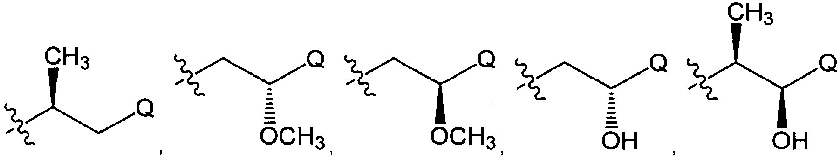
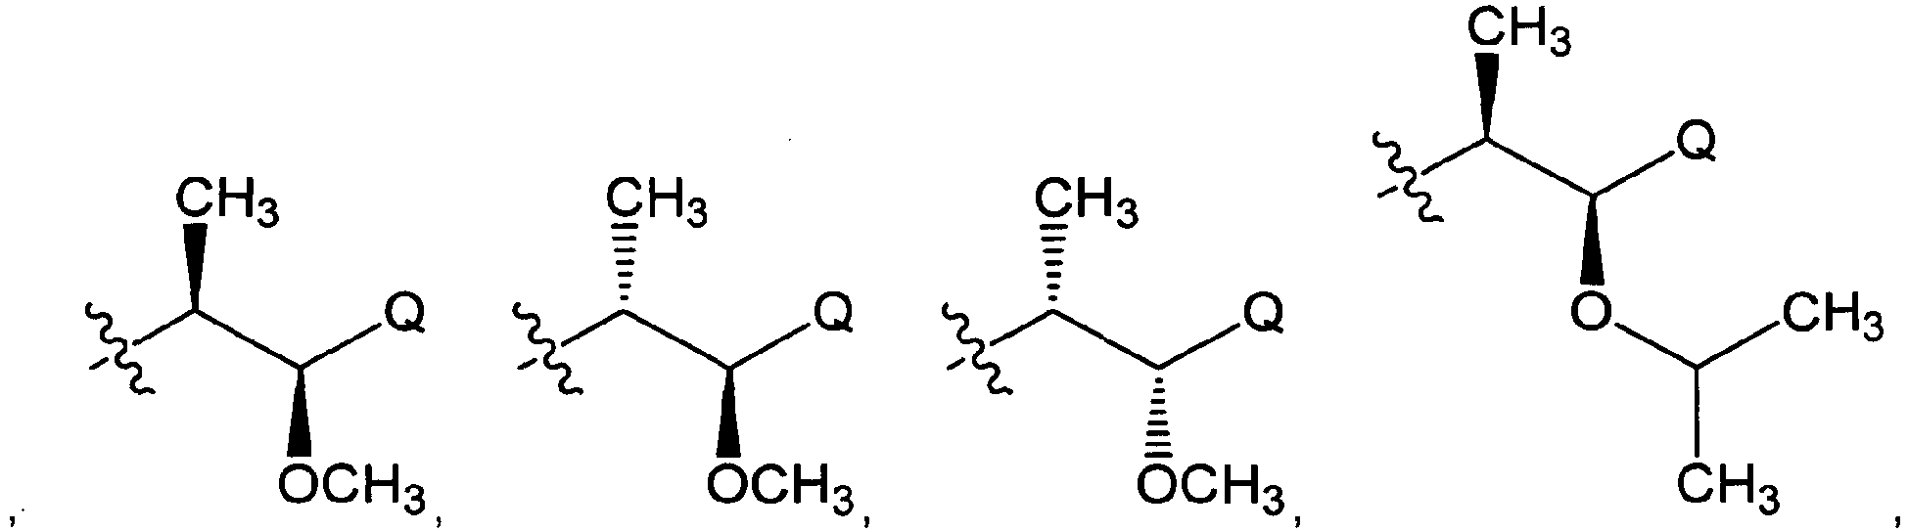
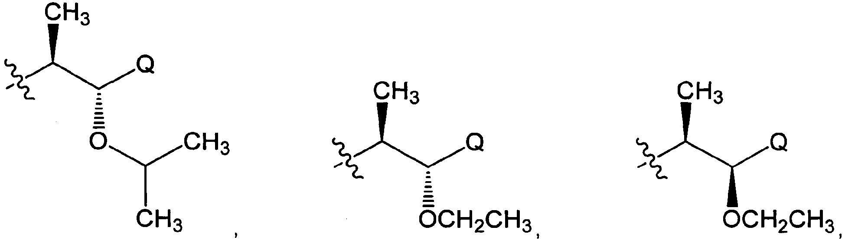
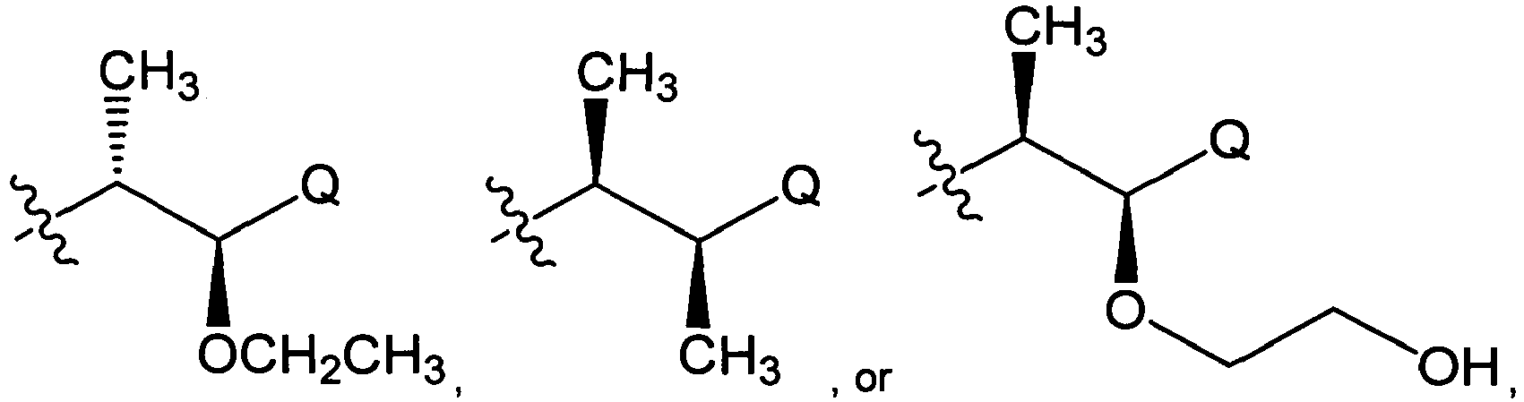 arba
kur simbolis , kai pavaizduotas skersai jungties, rodo prisijungimo prie likusios molekulės tašką.

17. Junginys pagal 1 punktą arba jo farmaciniu požiūriu priimtina druska, bet kuris iš stereoizomerų arba jų mišinys, kur junginys yra:
(1R,2S)-N-(4-(2,6-dimetoksifenil)-5-(6-metoksi-2-piridinil)-4H-1,2,4-triazol-3-il)-1-metoksi-1-(5-metil-2-pirimidinil)-2-propansulfonamidas;
(2S,3R)-N-(4-(2,6-dimetoksifenil)-5-(5-metil-3-piridinil)-4H-1,2,4-triazol-3-il)-3-(5-metil-2-pirimidinil)-2-butansulfonamidas;
(1R,2S)-N-(4-(2,6-dimetoksifenil)-5-(5-metil-3-piridinil)-4H-1,2,4-triazol-3-il)-1-metoksi-1-(5-metil-2-pirimidinil)-2-propansulfonamidas;
(1R,2S)-N-(4-(2,6-dimetoksifenil)-5-(5-metil-3-piridinil)-4H-1,2,4-triazol-3-il)-1-hidroksi-1-(5-metil-2-pirimidinil)-2-propansulfonamidas;
(1S,2R)-1-(5-chlor-2-pirimidinil)-N-(4-(2,6-dimetoksifenil)-5-(5-metil-3-piridinil)-4H-1,2,4-triazol-3-il)-1-metoksi-2-propansulfonamidas;
(1S,2R)-N-(4-(2,6-dimetoksifenil)-5-(5-metil-3-piridinil)-4H-1,2,4-triazol-3-il)-1-metoksi-1-(5-metil-2-pirazinil)-2-propansulfonamidas;
(1R,2S)-N-(4-(2,6-dimetoksifenil)-5-(5-metil-3-piridinil)-4H-1,2,4-triazol-3-il)-1-hidroksi-1-(5-metil-2-pirazinil)-2-propansulfonamidas;
(1R,2S)-N-(4-(2,6-dimetoksifenil)-5-(3-piridinil)-4H-1,2,4-triazol-3-il)-1-metoksi-1-(5-metil-2-pirimidinil)-2-propansulfonamidas;
(2S,3R)-N-(4-(2,6-dimetoksifenil)-5-(3-piridinil)-4H-1,2,4-triazol-3-il)-3-(5-metil-2-pirimidinil)-2-butansulfonamidas;
(1R,2S)-1-(5-chlor-2-pirimidinil)-N-(4-(2,6-dimetoksifenil)-5-(3-piridinil)-4H-1,2,4-triazol-3-il)-1-etoksi-2-propansulfonamidas;
(1R,2S)-N-(4-(2,6-dimetoksifenil)-5-(5-metil-3-piridinil)-4H-1,2,4-triazol-3-il)-1-etoksi-1-(5-metil-2-pirimidinil)-2-propansulfonamidas;
(1S,2R)-N-(4-(2,6-dimetoksifenil)-5-(3-piridinil)-4H-1,2,4-triazol-3-il)-1-metoksi-1-(5-metil-2-pirazinil)-2-propansulfonamidas;
(1R,2S)-N-(4-(2,6-dimetoksifenil)-5-(6-metil-2-piridinil)-4H-1,2,4-triazol-3-il)-1-hidroksi-1-(5-metil-2-pirimidinil)-2-propansulfonamidas;
(1R,2S)-N-(4-(2,6-dimetoksifenil)-5-(3-piridinil)-4H-1,2,4-triazol-3-il)-1-etoksi-1-(5-metil-2-pirimidinil)-2-propansulfonamidas;
(1R,2S)-N-(4-(2,6-dimetoksifenil)-5-(5-metil-3-piridinil)-4H-1,2,4-triazol-3-il)-1-(5-fluor-2-pirimidinil)-1-metoksi-2-propansulfonamidas;
(2S,3R)-N-(4-(2,6-dimetoksifenil)-5-(5-metil-3-piridinil)-4H-1,2,4-triazol-3-il)-3-(5-metil-2-pirazinil)-2-butansulfonamidas;
(1R,2S)-N-(4-(2,6-dimetoksifenil)-5-(3-piridinil)-4H-1,2,4-triazol-3-il)-1-etoksi-1-(5-fluor-2-pirimidinil)-2-propansulfonamidas;
(1S,2S)-N-(4-(2,6-dimetoksifenil)-5-(5-metil-3-piridinil)-4H-1,2,4-triazol-3-il)-1-(1-metiletoksi)-1-(5-metil-2-pirimidinil)-2-propansulfonamidas;
(1R,2S)-N-(4-(2,6-dimetoksifenil)-5-(5-metil-3-piridinil)-4H-1,2,4-triazol-3-il)-1-(1-metiletoksi)-1-(5-metil-2-pirimidinil)-2-propansulfonamidas;
(1S,2R)-1-(5-chlor-2-pirimidinil)-N-(4-(2,6-dimetoksifenil)-5-(3-piridinil)-4H-1,2,4-triazol-3-il)-1-metoksi-2-propansulfonamidas;
(1R,2S)-N-(4-(2,6-dimetoksifenil)-5-(5-metil-3-piridinil)-4H-1,2,4-triazol-3-il)-1-metoksi-1-(5-metoksi-2-pirazinil)-2-propansulfonamidas;
(2S,3R)-N-(4-(2,6-dimetoksifenil)-5-(3-piridinil)-4H-1,2,4-triazol-3-il)-3-(5-metil-2-pirazinil)-2-butansulfonamidas;
(1R,2S)-N-(4-(2,6-dimetoksifenil)-5-(5-metil-3-piridinil)-4H-1,2,4-triazol-3-il)-1-etoksi-1-(5-fluor-2-pirimidinil)-2-propansulfonamidas;
(1R,2S)-N-(4-(4,6-dimetoksi-5-pirimidinil)-5-(6-metoksi-2-piridinil)-4H-1,2,4-triazol-3-il)-1-metoksi-1-(5-metil-2-pirimidinil)-2-propansulfonamidas;
(1R,2R)-1-(5-chlor-2-pirimidinil)-N-(4-(2,6-dimetoksifenil)-5-(3-piridinil)-4H-1,2,4-triazol-3-il)-1-etoksi-2-propansulfonamidas; arba
(1S,2S)-N-(4-(2,6-dimetoksifenil)-5-(5-metil-3-piridinil)-4H-1,2,4-triazol-3-il)-1-etoksi-1-(5-metil-2-pirimidinil)-2-propansulfonamidas.

18. Junginys pagal 1 punktą arba jo farmaciniu požiūriu priimtina druska, bet kuris iš stereoizomerų arba jų mišinys, kur junginys yra (1R,2S)-N-(4-(2,6-dimetoksifenil)-5-(6-metoksi-2-piridinil)-4H-1,2,4-triazol-3-il)-1-metoksi-1-(5-metil-2-pirimidinil)-2-propansulfonamidas.

19. Junginys pagal 1 punktą arba jo farmaciniu požiūriu priimtina druska, bet kuris iš stereoizomerų arba jų mišinys, kur junginys yra (2S,3R)-N-(4-(2,6-dimetoksifenil)-5-(5-metil-3-piridinil)-4H-1,2,4-triazol-3-il)-3-(5-metil-2-pirimidinil)-2-butansulfonamidas.

20. Junginys pagal 1 punktą arba jo farmaciniu požiūriu priimtina druska, bet kuris iš stereoizomerų arba jų mišinys, kur junginys yra (1R,2S)-N-(4-(2,6-dimetoksifenil)-5-(3-piridinil)-4H-1,2,4-triazol-3-il)-1-etoksi-1-(5-fluor-2-pirimidinil)-2-propansulfonamidas.

21. Junginys pagal 1 punktą arba jo farmaciniu požiūriu priimtina druska, bet kuris iš stereoizomerų arba jų mišinys, kur junginys yra (1S,2S)-N-(4-(2,6-dimetoksifenil)-5-(5-metil-3-piridinil)-4H-1,2,4-triazol-3-il)-1-(1-metiletoksi)-1-(5-metil-2-pirimidinil)-2-propansulfonamidas.

22. Farmacinė kompozicija, apimanti junginį pagal bet kurį iš 1-21 punktų arba jo farmaciniu požiūriu priimtiną druską, bet kurį iš stereoizomerų arba jų mišinį ir bent vieną farmaciniu požiūriu priimtiną užpildą, nešiklį arba skiediklį.

23. Farmacinė kompozicija pagal 22 punktą, papildomai apimanti terapinį agentą, parinktą iš α-blokatoriaus, β-blokatoriaus, angiotenziną konvertuojančio fermento (ACE) inhibitoriaus, angiotensino-receptoriaus blokatoriaus (ARB), kalcio kanalų blokatoriaus, diuretiko, širdies stimuliatoriaus srovės inhibitoriaus, miozino aktyvatoriaus arba neutralaus endopeptidazės (NEP) inhibitoriaus.

24. Junginys pagal bet kurį iš 1-21 punktų arba jo farmaciniu požiūriu priimtina druska, bet kuris iš stereoizomerų arba jų mišinys arba farmacinė kompozicija pagal 22 punktą, skirti panaudoti širdies-kraujagyslių ligų gydymui.

25. Junginys pagal 24 punktą, kur širdies-kraujagyslių liga yra širdies nepakankamumas.

26. Junginys pagal 24 punktą, kur širdies-kraujagyslių liga yra širdies nepakankamumas su sumažinta išstūmimo frakcija.

27. Junginys pagal 24 punktą, kur širdies-kraujagyslių liga yra širdies nepakankamumas su konservatyvia išstūmimo frakcija.

28. Junginys pagal 24 punktą, kur širdies-kraujagyslių liga yra ūmus širdies nepakankamumas.

29. Junginys pagal 24 punktą, kur širdies-kraujagyslių liga yra hipertenzija.

30. Junginys pagal bet kurį iš 1-21 punktų arba jo farmaciniu požiūriu priimtina druska, bet kuris iš stereoizomerų arba jų mišinys arba farmacinė kompozicija pagal 22 punktą, skirti panaudoti ligos gydymui, kai yra pageidaujama aktyvuoti APJ receptorių, kur liga yra nutukimas, diabetas, diabetinė nefropatija arba lėtinė inkstų liga.

